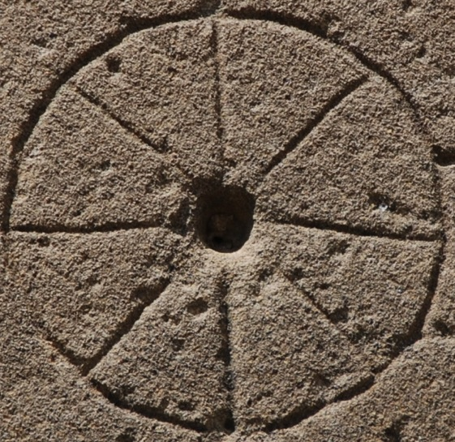

CINCO VILLAS
RELOJES DE SOL

Introducción (a desarrollar)

- Mapa de la comarca

- Relación de localidades y relojes de sol de cada una de ellas

- Singularidades

- Los relojes canónicos de Cinco Villas: una de las zonas de España con mayor concentración de relojes de sol medievales.

Qué es un reloj canónico, cómo funciona, modelos, localización, etc.

- Relojes de sol singulares de Cinco Villas

Reloj de sol de Asín. Si se confirma la fecha, sería el ejemplar fechado más antiguo de Aragón y uno de los pocos ejemplares españoles fechados en el siglo XVI.

Reloj polar de camiseta del santuario de Sancho abarca de Tauste. Reloj polar de mosén Oliver, modelo español muy raro, del que solamente se conocen 12 ejemplares, que tiene la particularidad de ser muy fácil de construir y de marcar desde el orto al ocaso durante todos los días del año.

ARDISA Zaragoza

Ermita de Miramonte. Longitud: -1,7762 Latitud: 42,1730.
Semicircular en junta de sillar, de 10x18º.

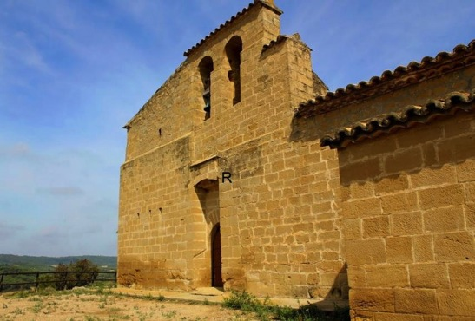

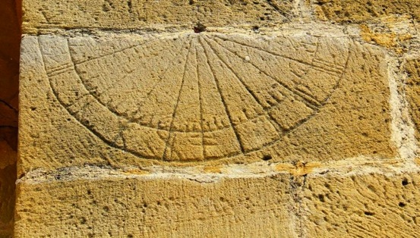

Grabado en un sillar a la derecha del arco que protege la portada. Marca de siete a cinco. Horas en números romanos, de VIII de la mañana a IIII de la tarde. IIII de notación aditiva. Las líneas horarias atraviesan la corona semicircular y se integran en el grabado del número. Las doce están señalada con dos líneas horizontales paralelas. Líneas cortas de medias y de cuartos de hora. Varilla de un apoyo desaparecida.

ASÍN Zaragoza

Santa María del Rosario. Longitud: -1,0469 Latitud: 42,2836 Declinación: 4.
Rectangular horizontal. Vertical a mediodía. Fechado. ¿1569?

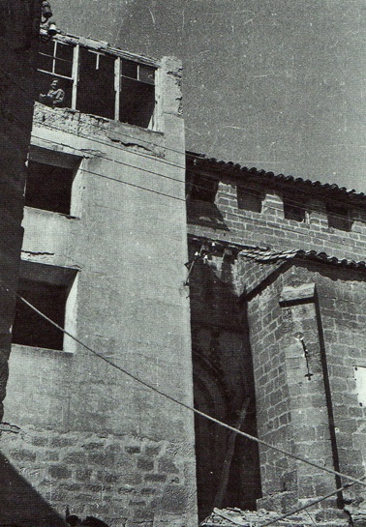
La casa parroquial construida en 1931 ocultaba el reloj de sol.

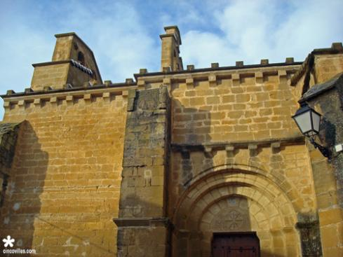
Grabado en una placa de piedra empotrada en lo más alto del contrafuerte situado a la izquierda de la portada románica.

Marco doble con las dos esquinas inferiores cortadas a bisel. Rectángulo distribuidor abierto que se prolonga fuera del marco hasta alcanzar el borde superior de la placa. Horas en números arábigos, de 6 de la mañana a 6 de la tarde. Varilla acodada con el apoyó debajo de las doce. Inscripción de fecha en la parte superior: 156(9).

Si se confirma la fecha, sería el reloj de sol fechado localizado más antiguo de Aragón.

MORA DE RUBIELOS (Teruel), 1581
SIERRA DE LUNA (Zaragoza), 1639
GRUSTÁN (Huesca), 1672

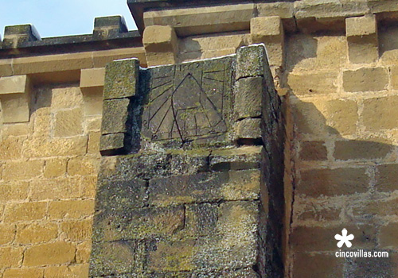
Rectangular horizontal. Vertical a mediodía..

BIEL Zaragoza

San Martín. Longitud: -0,9364 Latitud: 42,3874.
Rectangular horizontal, con las esquinas inferiores cortadas a bisel.
Vertical a mediodía orientado.

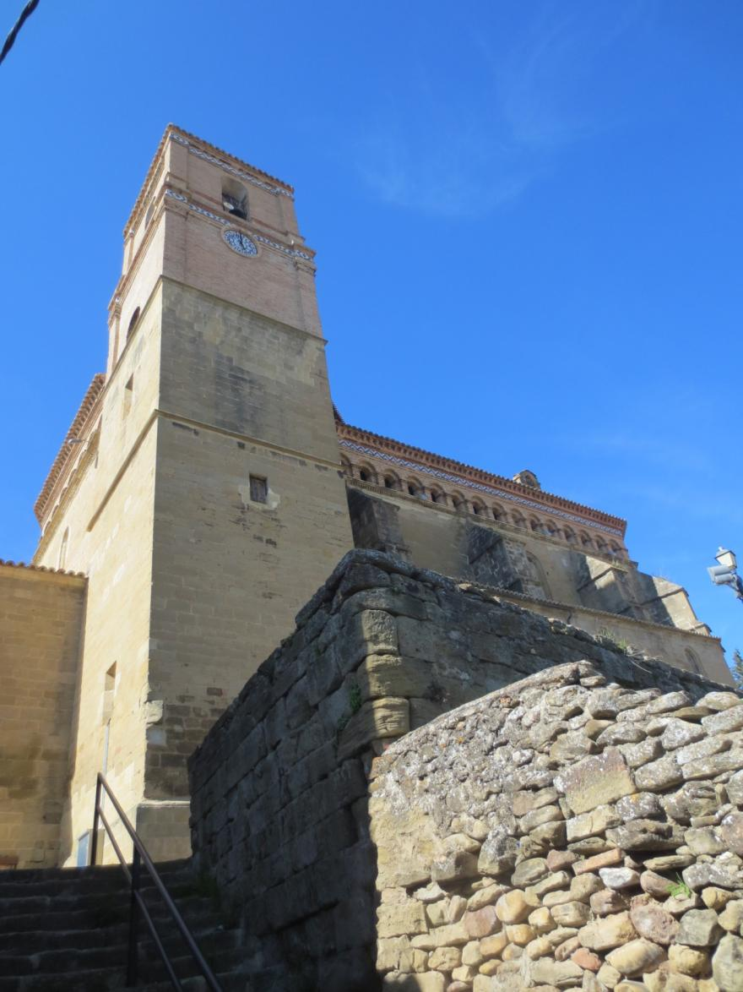
Empotrado en la esquina suroeste del primer cuerpo de la torre.
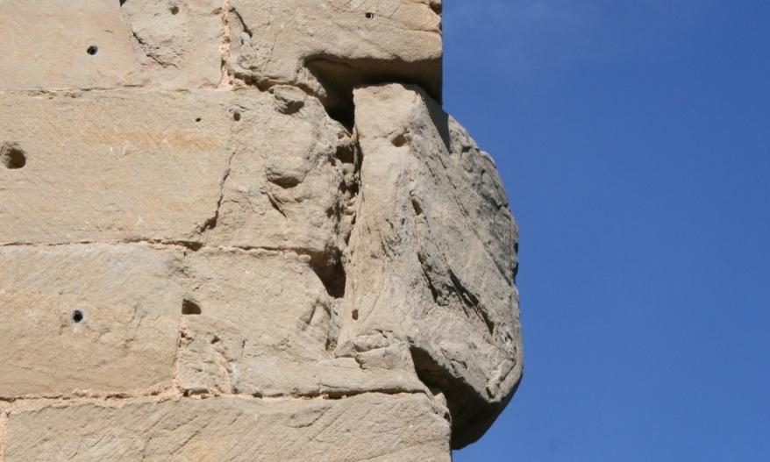

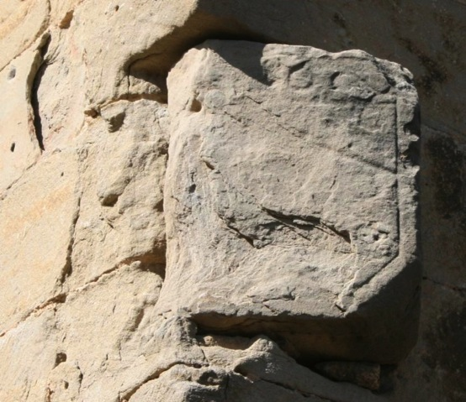
El sillar ha perdido la mitad izquierda. El reloj estaba fechado.

BIOTA Zaragoza

San Miguel. Longitud: - 1,1870 Latitud: 42,2621 Declinación: 12.
Rectangular vertical. Vertical declinante a levante.
Radial de tres líneas en la cara del sillar. Canónico.
Radial en junta de tres sillares. Mal trazado.
Circular en la cara del sillar, traza semicircular de 12 sectores.
Circular en la cara del sillar, traza semicircular de 12 sectores.
Radial en la cara del sillar, traza de 11 sectores.
Radial de tres líneas en junta de sillar. Canónico.

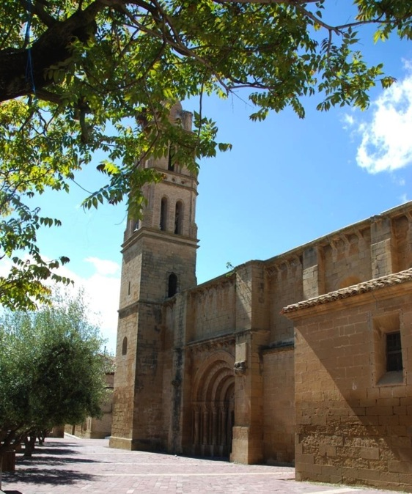
Todos los relojes están grabados en los dos contrafuertes que flanquean la portada sur.
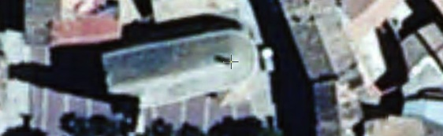

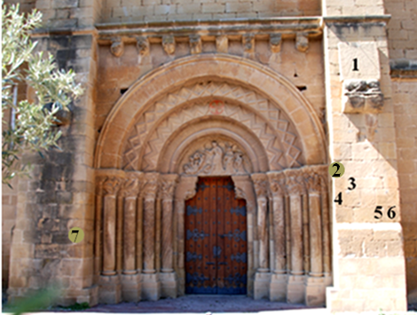
Posición de los siete relojes de sol en los dos contrafuertes que enmarcan la portada.

En orden cronológico:

(2) Radial de tres líneas en junta de sillar. Canónico.
(7) Radial de tres líneas en la cara del sillar. Canónico.

(5) Circular en la cara del sillar, traza semicircular de 12 sectores. ¿Canónico?
(6) Radial en la cara del sillar, traza de 11 sectores. ¿Canónico?

(4) Circular en la cara del sillar. Traza de 12 sectores. Horas modernas.

(3) Radial en junta de tres sillares. Vertical a mediodía. Siglo XVII.
(1) Rectangular vertical. Vertical declinante a levante. Siglo XVIII.
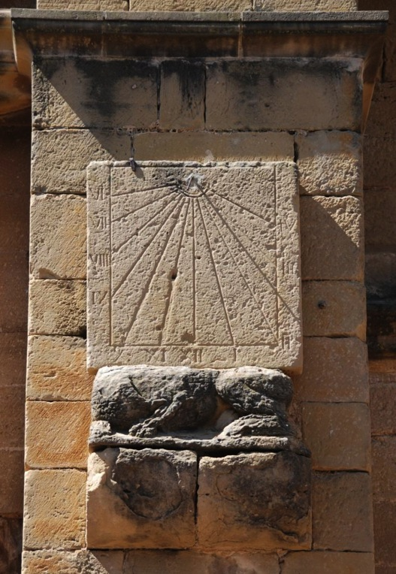
Reloj 1. Rectangular vertical. Vertical declinante a levante.

Reloj 1. Grabado sobre una placa rectangular exenta de piedra arenisca apoyada sobre el lomo de un león, encima de una ménsula, en el contrafuerte situado a la derecha de la portada. Marco simple. Pequeño semicírculo distribuidor doble abierto. Horas en números romanos, de VI de la mañana IV de la tarde, grabados todos en posición vertical (IV de notación aditiva). Varilla original acodada desaparecida con el orificio de apoyo sobre la línea de las once, repuesta de un apoyo.

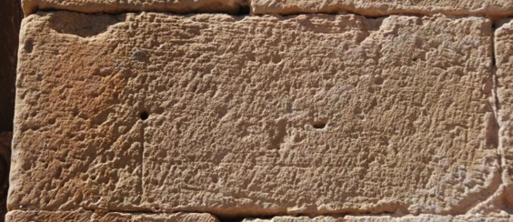

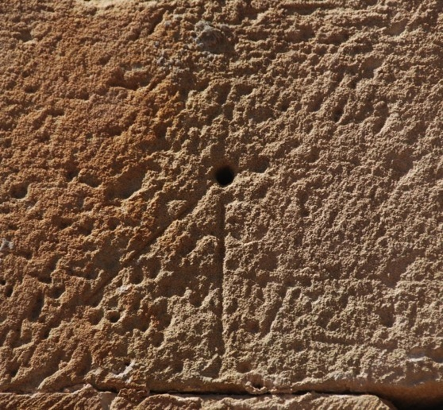
Reloj 2. Radial de tres líneas en la cara del sillar. Canónico.

Reloj 2. Grabado cuatro filas de sillares por debajo de la ménsula, en el sillar situado encima del reloj meridional. Las tres líneas – Tercia, Sexta, Nona - alcanzan el borde inferior del sillar. La línea de Sexta se prolonga hacia arriba hasta el borde superior.

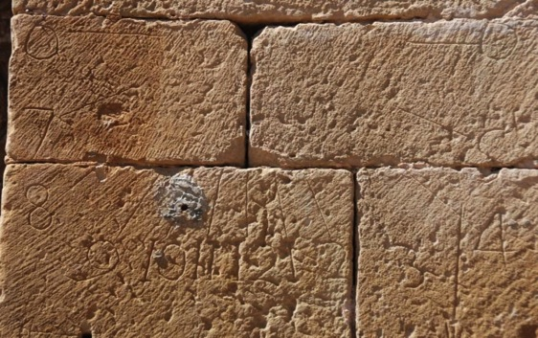
Reloj 3. Radial en junta de tres sillares. Mal trazado.

Reloj 3. Numerado en arábigos, de 6 de la mañana a 6 de la tarde. Cifra 5 en ‘S’. En la esquina inferior derecha asoma el reloj nº 5. La fachada declina a levante 12º.

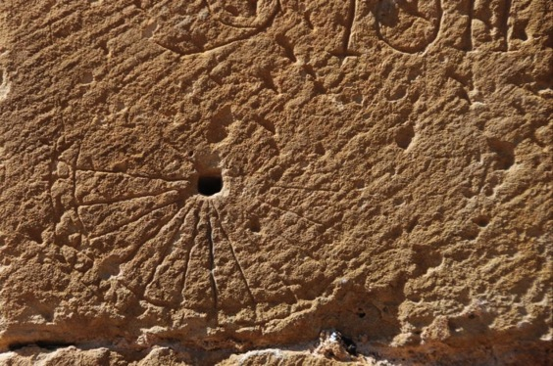
Reloj 4. Circular en la cara del sillar. Traza semicircular de 12 sectores.

Reloj 4. Grabado bajo el reloj anterior. Sectores aproximadamente iguales. Numerado en arábigos. Se leen las primeras horas de la mañana: 6, 7, 8, 9, 10, 11… Las dos líneas de las seis están grabadas por encima de la horizontal.
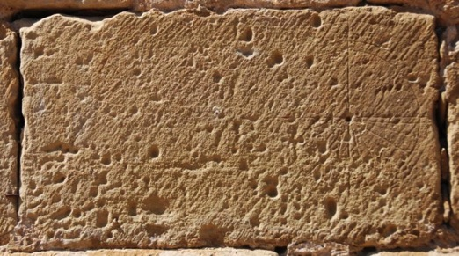

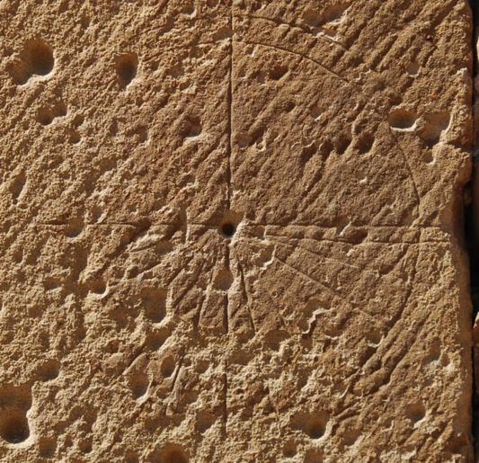
Reloj 5. Circular en la cara del sillar, traza semicircular de 12 sectores.

Reloj 5. Tres círculos concéntricos. Sectores aproximadamente iguales. Línea paralela grabada por debajo de las líneas de las seis que se confunde con las líneas horarias.
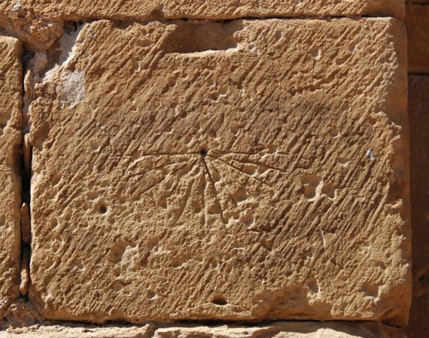

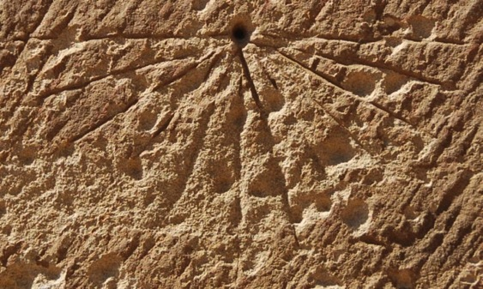
Reloj 6. Radial en la cara del sillar.

Reloj 6. Grabado en el sillar situado a la derecha del reloj nº 5. Tiene 6 sectores a la mañana y 5 a la tarde. Aunque está mal trazado, refleja en la traza la declinación de la fachada.
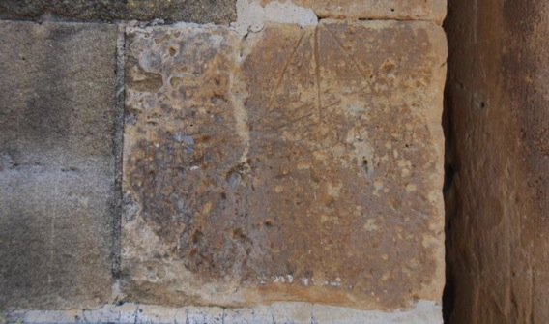

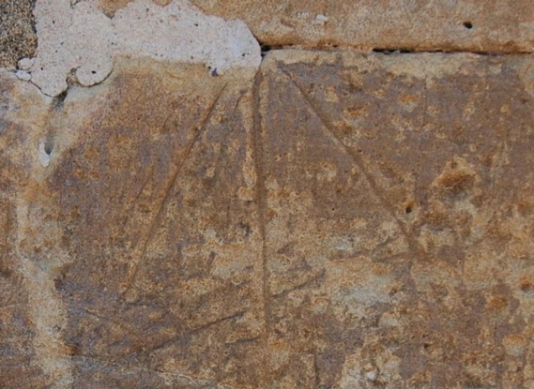
Reloj 7. Radial de tres líneas en junta de sillar. Canónico.

Reloj 7. Grabado en el contrafuerte del flanco izquierdo de la portada, al alcance de la mano. Las líneas de Tercia y Nona se acercan a mediodía (suele ser habitual en los canónicos de tres líneas). Junta tapada con cemento.

Biota. Finca Facoces. Longitud: -1,1310 Latitud: 42,2700.

Reloj de sol decorativo.

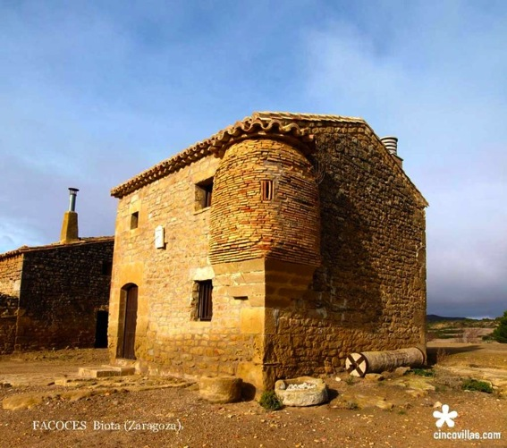
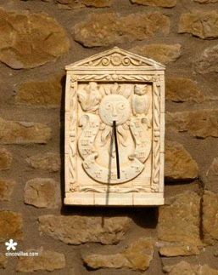

Este reloj de sol es una plaga. Lo he visto en casi todos las provincias que he inventariado. Es uno de esos relojes de sol que don Luis Vadillo, experto gnomonista, guarda en una carpeta conocida por todos sus colegas como "el purgatorio".

Suele aparecer colgado en las fachadas sin tener en cuenta la declinación ni la latitud del lugar del lugar. A veces, se le gira la varilla en un intento inútil de que marque bien la hora.

Estaría bien en algún chalé de cualquier moderna urbanización, pero desentona en un edificio de tan singulares características constructivas.

EJEA DE LOS CABALLEROS Zaragoza 1859

Palacete. Plaza de España. Longitud: -1,1388 Latitud: 42,1269.
Radial con marco cuadrado de madera. Vertical declinante a levante. Restaurado.

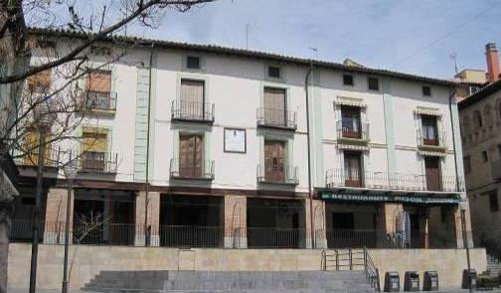
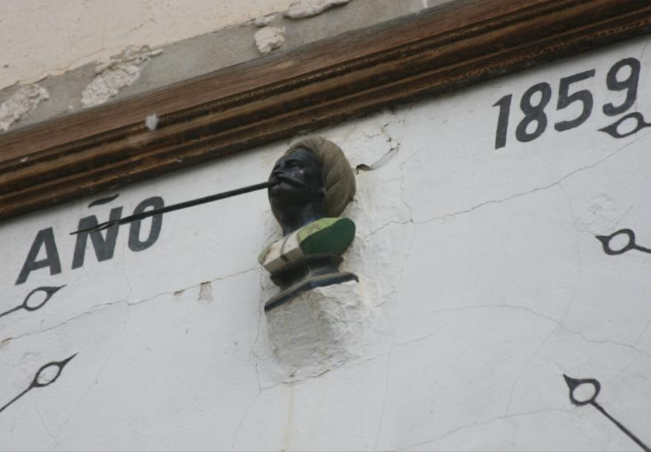

Detalle: soporte cerámico de la varilla y fecha del reloj.
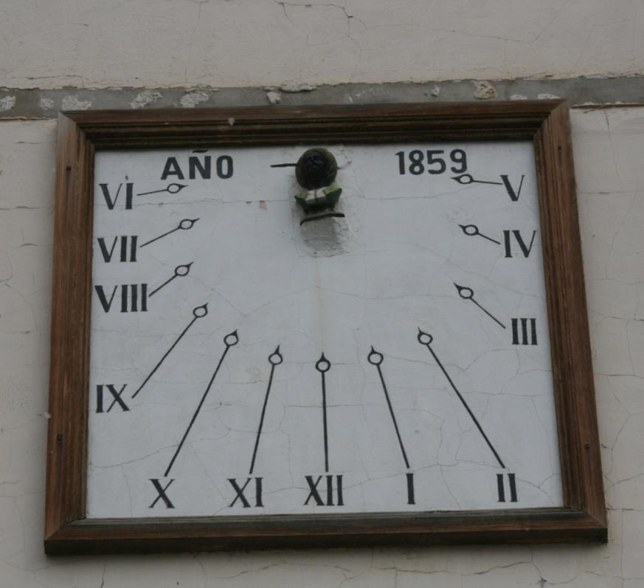
Vertical declinante a levante.

Reloj de sol radial pintado de negro en el interior de una superficie rectangular enlucida de color blanco enmarcada en moldura de madera, situado en el centro de la fachada, entre los dos balcones de la primera planta.

Líneas horarias terminadas en punta de flecha dirigida hacia el polo, que delimitan la superficie semicircular de distribución. Horas en números romanos, de VI de la mañana a V de la tarde, todos en posición vertical. La varilla termina igual que las líneas horarias y sale de la boca de un busto de cerámica vidriada, apoyado sobre una pequeña base, que representa un personaje negro tocado con turbante. Inscripción de fecha en la parte superior: AÑO 1859.

En la confluencia con la calle Toril (donde se encerraba el ganado para lidiarlo), se encuentra un antiguo palacete, declarado monumento histórico-artístico. El reloj de sol es de 1879. (Ejea de los Caballeros lo tiene todo, folleto turístico del ayuntamiento de Ejea).

Ejea de los Caballeros. Reloj de sol del campo de fútbol.
Longitud: -1,1245 Latitud: 42,1257 Dec.: -96.
Vertical declinante al noroeste. Líneas de fecha. Constructor: CELMA. Año 2010.

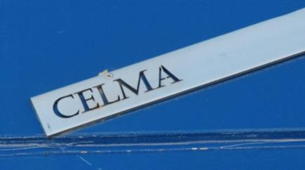

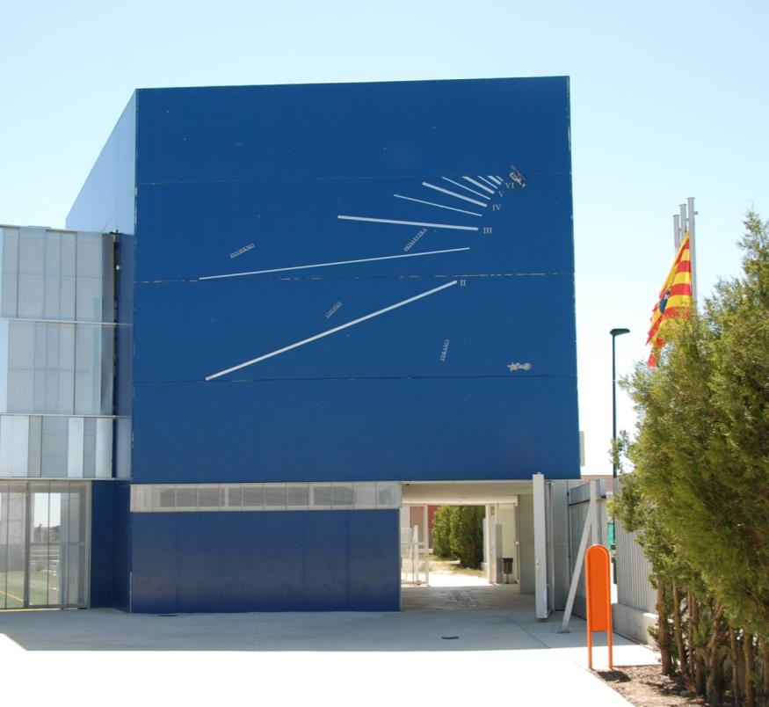

Líneas horarias construidas en tira de chapa, más estrecha en las medias que en las enteras. Numeración romana de II a VI de la tarde. Líneas de solsticios y equinoccios indicadas con el nombre subrayado de la estación correspondiente. Gnomon trapezoidal de chapa con el logotipo del Ayuntamiento de Ejea de los Caballeros: un caballero recortado en positivo y otro enfrentado en negativo. Firma del constructor en el extremo distal de la línea de las dos: CELMA. Inscripción de fecha: 2010.
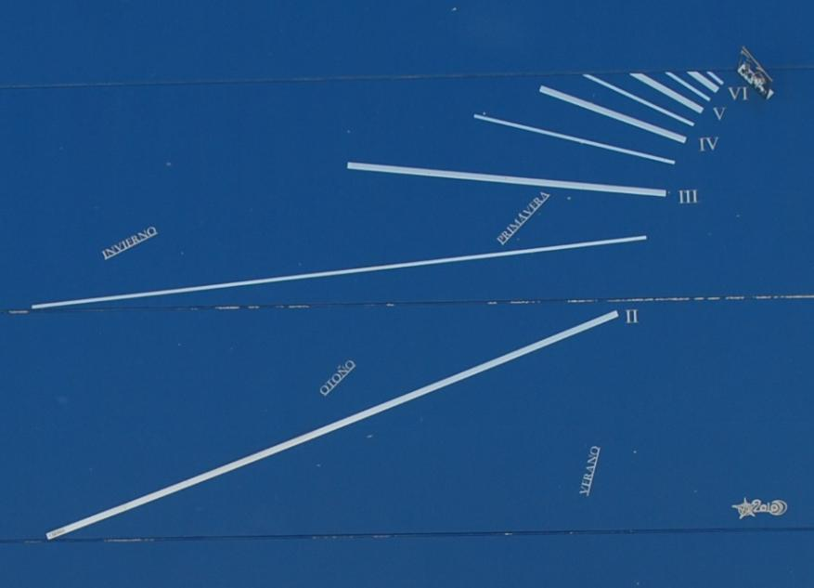

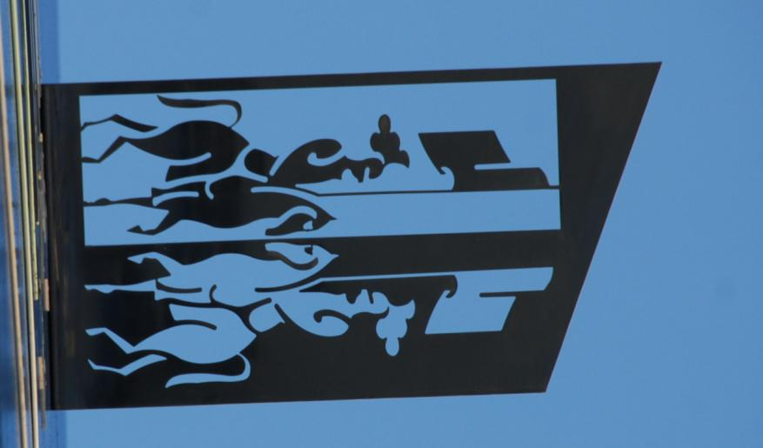
Gnomon. Logotipo del Ayuntamiento de Ejea de los Caballeros.

Ejea de los caballeros usa como armas heráldicas escudo de azur y terrasado con un hombre armado a caballo, vistiendo armadura de plata, corcel blanco y engualdrapado con las armas aragonesas, y que lleva en mano lanza con bandera de oro atravesada en banda de gules; con la siniestra recoge las riendas de la cabalgadura en lo alto la leyenda «Exea» en letras de sable sobre cartela de plata.

Ejea de los Caballeros. Despoblado de Añesa.
Ermita de Nuestra Señora de Añesa.
Forma de escudete. Vertical declinante a levante.

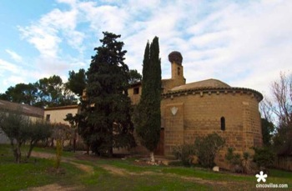
La ermita es la iglesia de una aldea medieval desaparecida. Actualmente es una finca de propiedad privada. El reloj de sol está situado en lo alto del contrafuerte sur del ábside y fue construido durante una restauración no muy lejana en el tiempo. Está grabado sobre una superficie enlucida de cemento, pintada de blanco, que tiene forma de escudete.

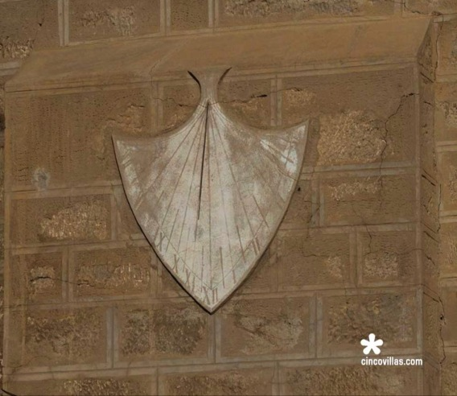

Horas en números romanos, de VII de la mañana a III de la tarde, grabados paralelamente a las líneas horarias (marca hasta la tres y media). Líneas cortas de medias horas que invaden la banda horaria. Varilla de un apoyo.
Ejea de los Caballeros. Bodegas Ejeanas.
Reloj de sol decorativo de serie fabricado por Hermanos Estecha.

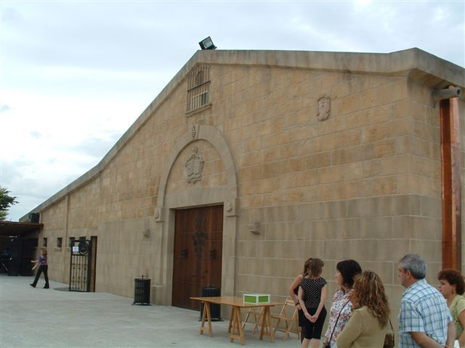

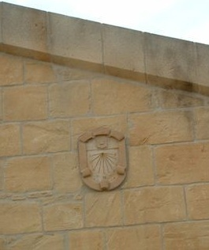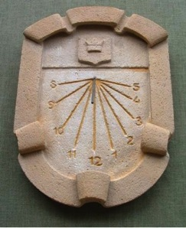
Situado en la fachada principal de la bodega, a la derecha de la portada.

EL FRAGO Zaragoza

San Nicolás de Bari. Longitud: -0,2 Latitud: 41,7.

Rectangular horizontal. Vertical a mediodía orientado.

Cruz latina inscrita en un círculo con orificio central. ¿Reloj canónico?

Circular en junta de sillar, de 8x45º. Doble línea de Nona. Canónico.

Radial de tres líneas en junta de tres sillares. Canónico.

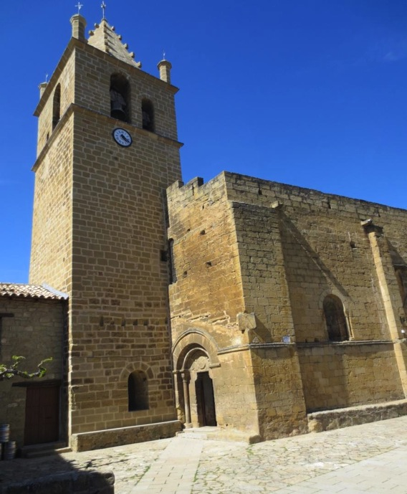

Reloj 1. Situado en la esquina SO de la nave, a la altura del arco de la portada oeste.

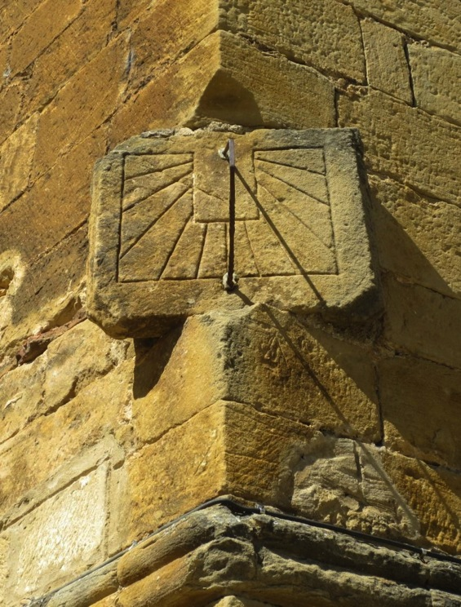

Reloj 1. Vertical a mediodía orientado. Siglo XVIII.

Reloj 1. Grabado en una placa de arenisca orientada de bordes laterales moldurados, empotrada en la esquina suroeste de la nave románica, tras rebajar dos sillares y recortar a bisel los vértices de los esquinales superior e inferior inmediatos. Marco simple. Pequeño rectángulo vertical distribuidor abierto. Sin numeración horaria ni líneas de medias horas. Original varilla acodada de tres tramos, sujeta con plomo, con el apoyo en el extremo de la línea de las doce. Trabajo de forja de retorcido en el tramo de apoyo. Muy parecido al de la iglesia de Asín.

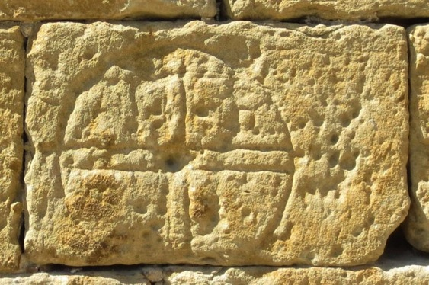

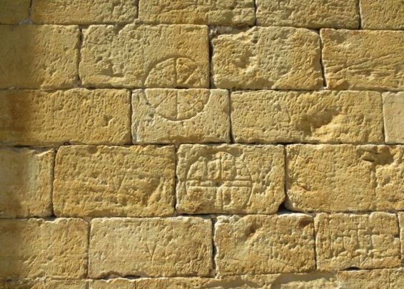

Reloj nº 2, cruz con orificio central, marcas de cantero y calvario.

Conjunto de grabados en el muro sur del último tramo de la nave, situados bajo el ventanal y al alcance de la mano.

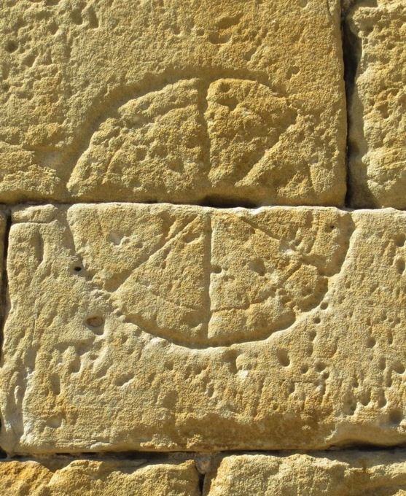

Reloj 2. Circular en junta de sillar, de 8x45º. Segunda línea de Nona.

Reloj 2. Doble círculo delimitador, característica muy poco frecuente en los relojes de sol canónicos. Aunque las líneas están repasadas, conserva el dibujo original. Excelente ejemplar con segunda línea de Nona.

La foto está tomada el 22 de abril de 2013, a las 15:07, cuando casi le alcanza la sombra del contrafuerte de la esquina. La fachada principal de la iglesia declina 33º a levante. No es de extrañar, por tanto, la existencia de un segundo reloj canónico grabado en el muro a la derecha de la pequeña portada de los pies.

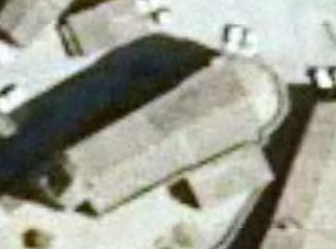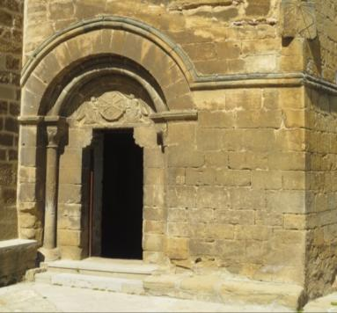

La fachada principal declina 33º a levante; la de los pies, 57º a poniente.

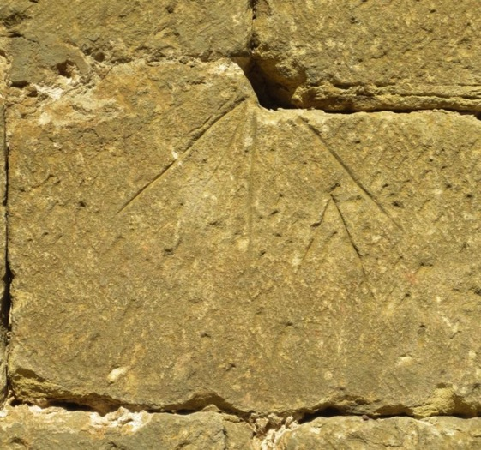

Reloj 3. Radial de tres líneas en junta de tres sillares, traza de 4x45º.

Reloj 3. Grabado a la derecha de la portada en el sillar central de la sexta hilera contando a partir del suelo. Se distinguen en él algunas líneas añadidas, realizadas con trazo muy fino, casi desaparecidas por completo. Junto a la línea de Nona hay una marca de cantero que se repite también cerca del canónico circular de 8x45º..

FARASDUÉS Zaragoza

Nuestra Señora de la Esperanza. Longitud: -1,0971 Latitud: 42,2254 Declinación: 6.
Reloj de sol grabado en la parte de atrás de un escudo.

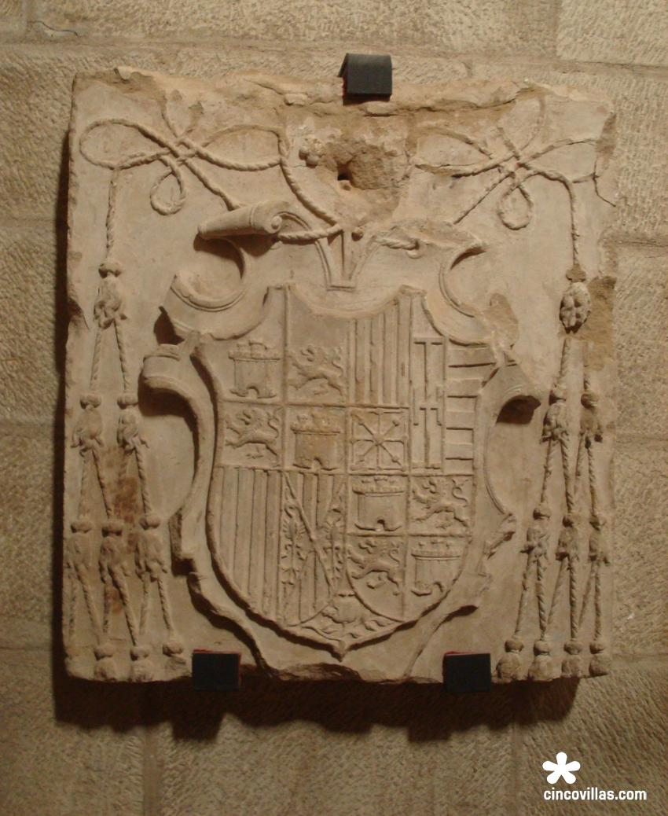
Escudo de don Hernando de Aragón (1498-1575), arzobispo de Zaragoza.

Tres tiene el abad, seis tiene el obispo, diez el arzobispo, quince el cardenal.

El reloj de sol de la iglesia de Nuestra Señora de la Esperanza estuvo empotrado en un hueco practicado en el costado sur de la torre, bajo la primera ventana, hasta el año 1983. Todavía se distinguen en el muro los sillares que tapan el hueco en el lugar donde se encontraba. En la citada fecha mosén Carlos Mendi, párroco de Farasdués, decidió colocarle un gnomon nuevo al reloj porque el que tenía estaba roto. Puestos en faena, advirtieron que tras la losa del reloj de sol había un hueco en el muro. La curiosidad por conocer lo que había en su interior, les llevó a descubrir el escudo de don Hernando de Aragón en cuyo anverso se había grabado el reloj de sol.

Desde entonces el escudo del arzobispo se encuentra en el interior de la iglesia, tal y como lo podemos ver en la fotografía de la página anterior.

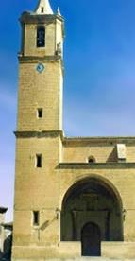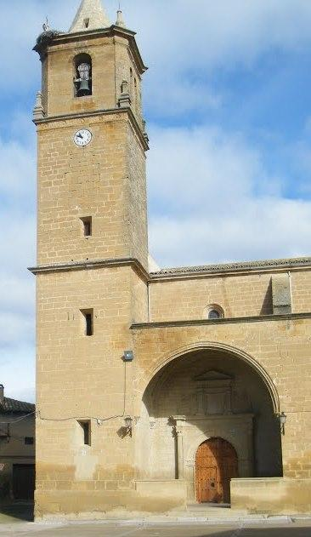
Situación. Costado sur de la torre bajo la primera ventana. Antes y después.

Ocurre aquí lo mismo que en el monasterio de Siresa (Huesca), donde se reutilizó una lápida romana para construir un reloj de sol. Esta lápida también se encuentra colgada en un muro en el interior de la iglesia. En las dos delgadas losas, tanto en Siresa como en Farasdués, queda como testigo del reloj de sol el orificio del gnomon que las atraviesa de lado a lado, pero en ninguno de los dos lugares podemos ver lo que hay detrás.

LACORVILLA Zaragoza

Ermita de Yecra (siglo XII). Longitud: - 0.8645 Latitud: 42,1987.

Portada. Conjunto de dos canónicos radiales de tres líneas en junta de sillar.
Contrafuerte. Conjunto de seis canónicos radiales de tres líneas en junta de sillar
Contrafuerte. Canónico circular en junta de sillar, de 12x30º.

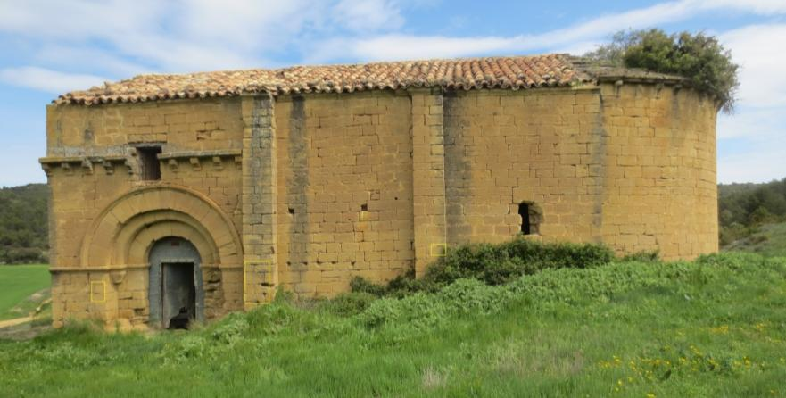

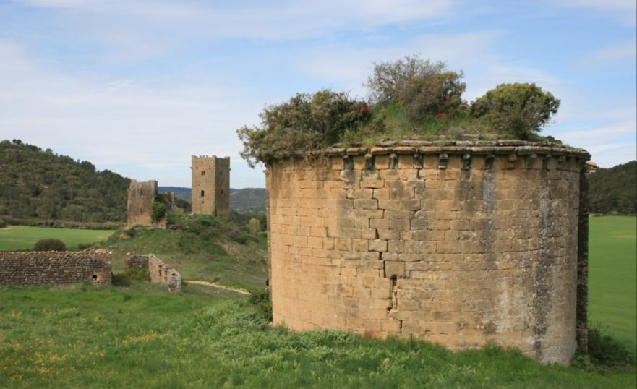
Castillo y ermita del despoblado de Yecra. Finales del siglo XII, principios del XIII.

Se encuentra en un alto aproximadamente a un kilómetro al norte de la Lacorvilla. Desde Luna se puede subir por una pista forestal asfaltada de unos diez kilómetros.

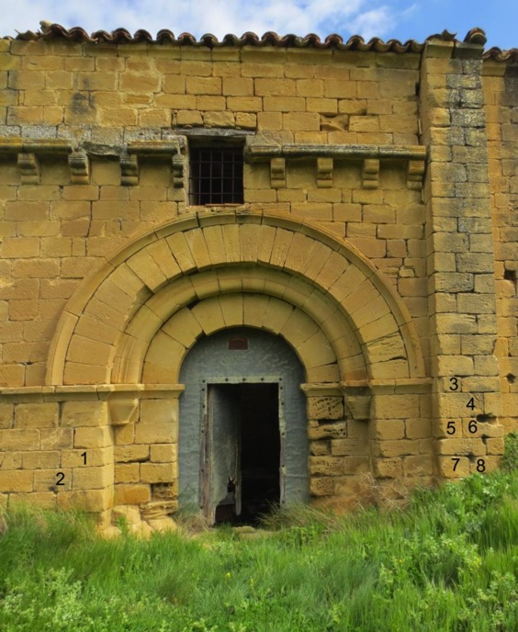

Conjunto de dos canónicos radiales de tres líneas en junta de sillar, situados a la izquierda de la portada (1y 2).

Conjunto de seis canónicos radiales de tres líneas en junta de sillar, uno de ellos con doble línea de Nona, grabados en el contrafuerte situado a la derecha de la portada (3, 4, 5, 6, 7 y 8).

Canónico circular en junta de sillar, de 12x30º, situado en el otro contrafuerte (9).
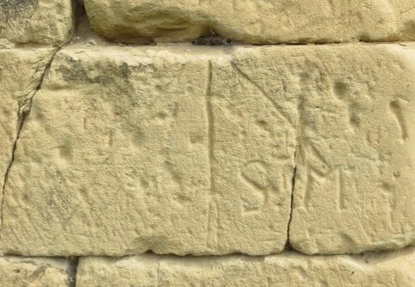
Reloj 1. Radial de tres líneas en junta de sillar, de 4x45º.
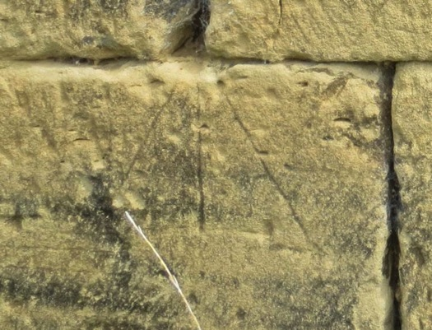
Reloj 2. Radial de tres líneas en junta de sillar.

Relojes 1 y 2. Grabados a la izquierda de la portada, dos y tres filas de sillares por debajo del capitel volandero. El ejemplar nº 1 es el único que tiene 4 sectores iguales. Todos los canónicos radiales de tres líneas restantes acercan deliberadamente las líneas de la Tercia y la Nona a mediodía.
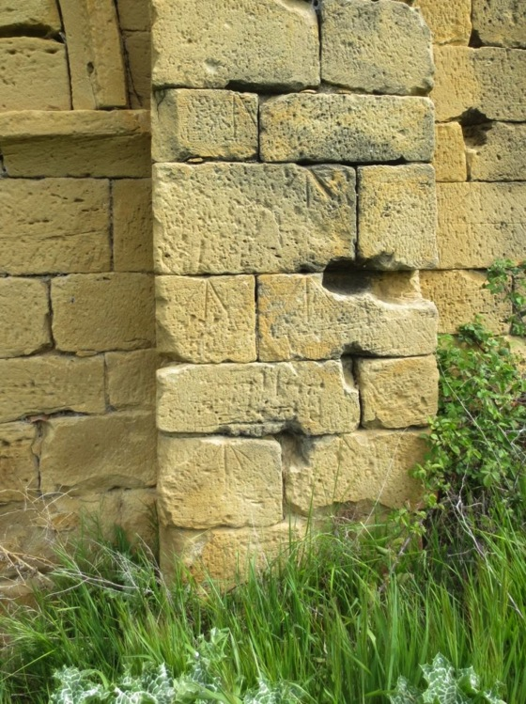
Relojes 3, 4, 5, 6, 7 y 8. Contrafuerte situado a la derecha de la portada.

El más alto está situado a la derecha de la imposta del arco de la portada. Obsérvese que en los seis relojes las líneas de Tercia y Sexta forman ángulos menores de 45º con la línea de Sexta. No es casual, se trazaban así para acercar las horas a mediodía. Uno de ellos, el ejemplar número 5, tiene grabada una segunda línea de Nona. Se describen a continuación ordenados de arriba abajo y de izquierda a derecha.
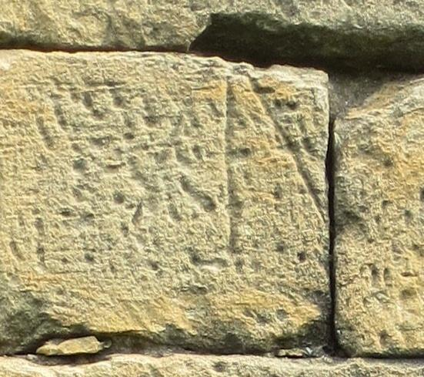
Reloj 3. Radial de tres líneas en junta de sillar.
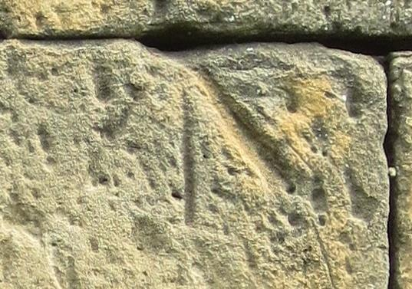
Reloj 4. Radial de tres líneas en junta de sillar. Nona repasada.
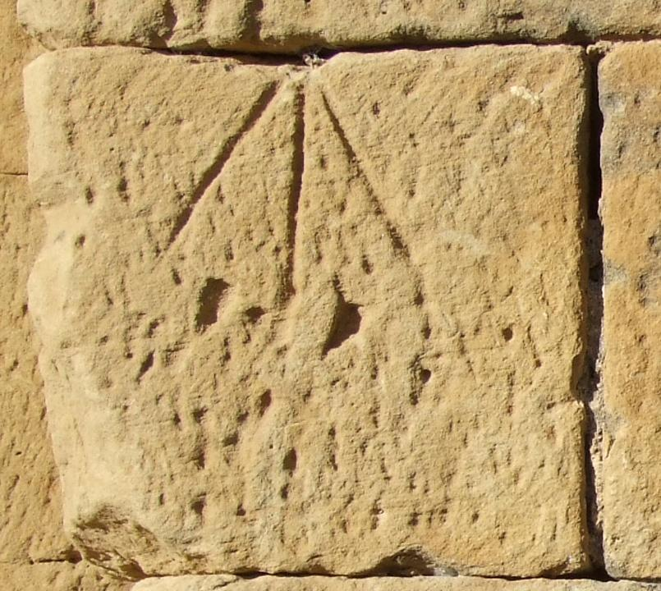
Reloj 5. Radial de tres líneas en junta de sillar.
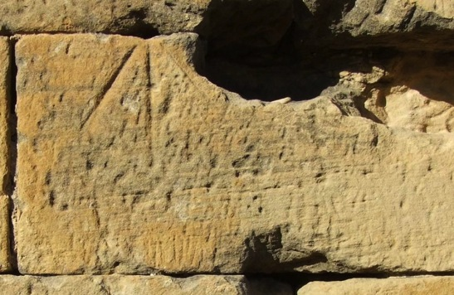
Reloj 6. Radial de tres líneas en junta de sillar.
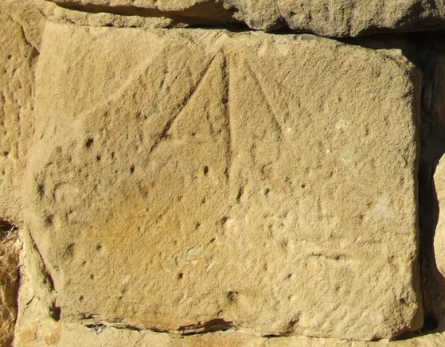
Reloj 7. Radial de tres líneas en junta de sillar. Segunda línea de Nona.
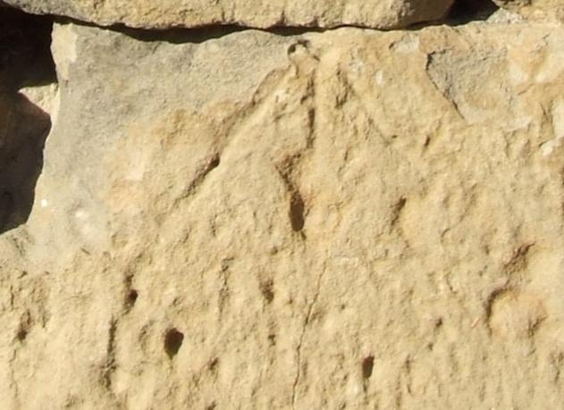
Reloj 8. Radial de tres líneas en junta de sillar. Erosionado.

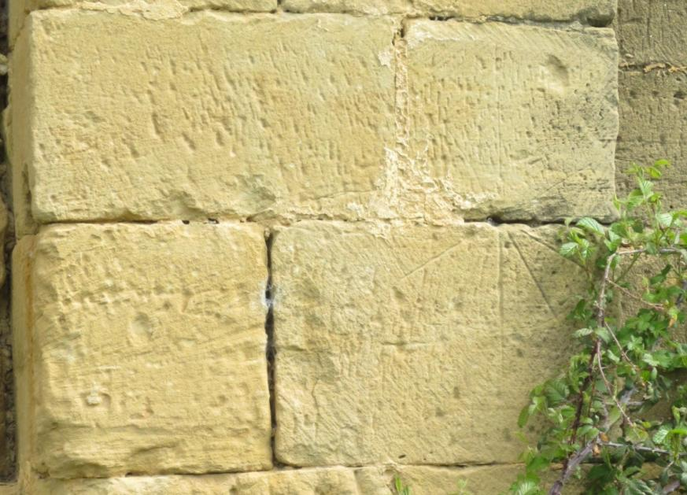

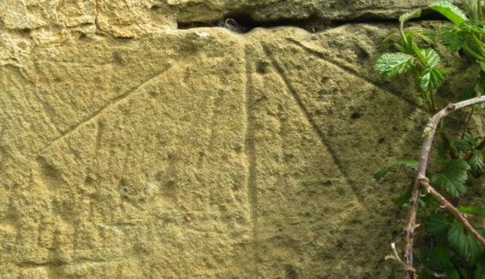
Reloj 9. Circular en junta de sillar, de 12 x30º.

Reloj 9. En realidad se trata de una traza de 6x30º a la que se le han prolongado las líneas con trazo fino en el semicírculo superior. La línea de Sexta también se ha prolongado hasta el borde inferior del sillar.

LAS PEDROSAS Zaragoza

Santa María la Mayor. Longitud: -0,8761 Latitud: 42,0380.
Circular en junta de sillar, de 22 sectores aproximadamente iguales.

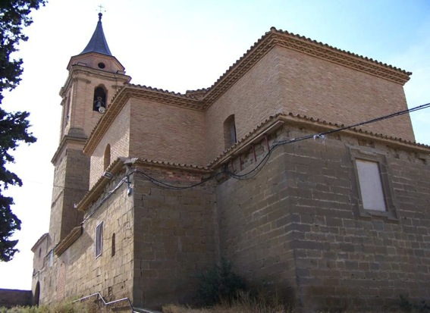

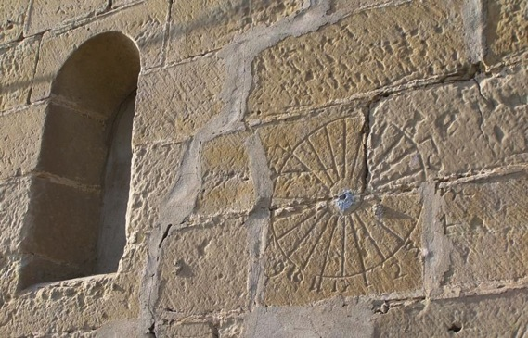
Grabado en los sillares del muro a la derecha de la ventana del brazo sur del crucero.
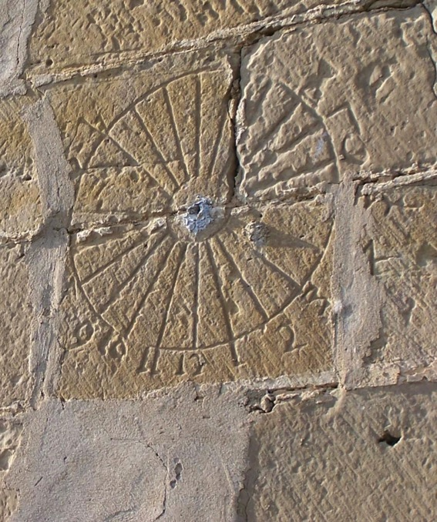
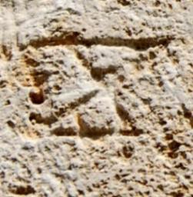
El grabado invade tres sillares. Circular en junta de sillar dividido en 22 sectores. Marco simple. Pequeño círculo distribuidor.

La numeración horaria se conserva completa, de 4 de la mañana a 8 de la tarde, con algunos números ocultos por la argamasa del rejuntado. Cifra 8 de trazo superior e inferior rectos (reloj de arena), grafía extraordinariamente rara. Varilla original y repuesta desaparecidas.

Las Pedrosas. Casa. Lat. 42º 02’15’’ N Long: 00º 52’ 30’’ 0 Dec.: 55º 48’ E.
Radial. Vertical declinante a levante.

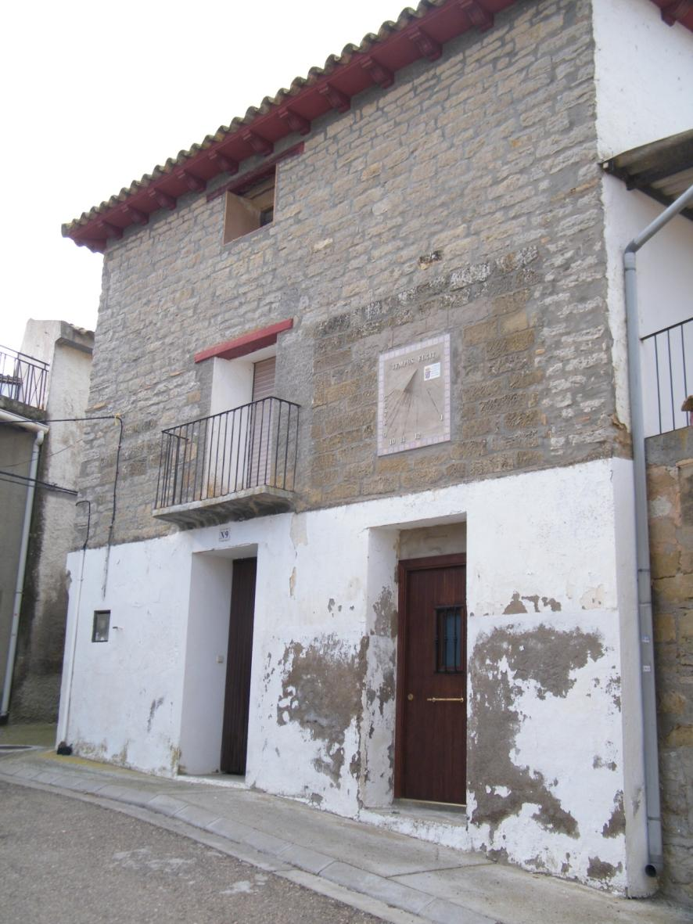
Situado a la derecha del balcón de la primera planta.
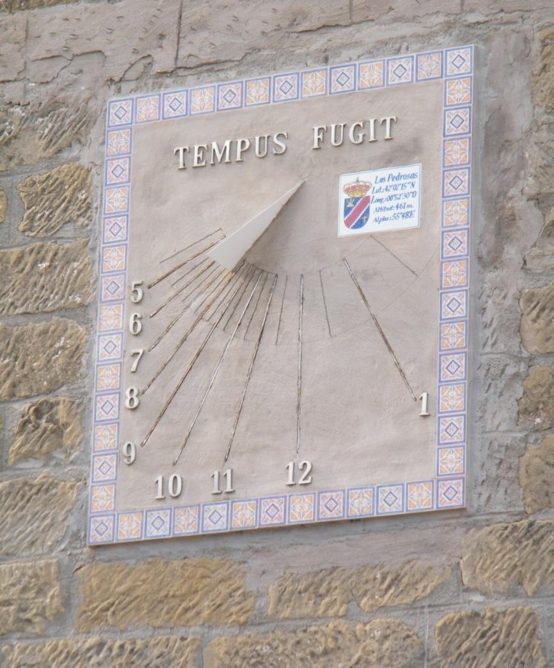

Líneas horarias de varilla de hierro embutidas y de medias horas esgrafiadas entre dos arcos de circunferencia en una superficie rectangular enlucida enmarcada en una cenefa de azulejos. Marca de cuatro y media de la mañana a una y media de la tarde, estando sólo numerado de 5 a 1 en arábigos. Gnomon triangular de chapa de hierro. Leyenda en la parte superior: TEMPUS FUGIT. A la derecha del gnomon hay un azulejo con un escudo y una inscripción en su interior: Las Pedrosas / Lat. 42º 02’15’’ N / Long: 00º 52’ 30’’ 0 / Altitud: 461 m Alpha: 55º 48’ E.

LAYANA Zaragoza

Despoblado de la Cetora.
Ermita de Nuestra Señora de la Leche. Longitud: -1,2213 Latitud: 42,3110.
Radial de tres líneas en la cara del sillar. Doble línea de Nona.
Radial de tres líneas en junta de sillar. Doble línea de Nona.
Radial de tres líneas en la cada del sillar. Doble Tercia y doble Nona.
Circular en el centro del sillar. Líneas de Tercia, Sexta y Nona.

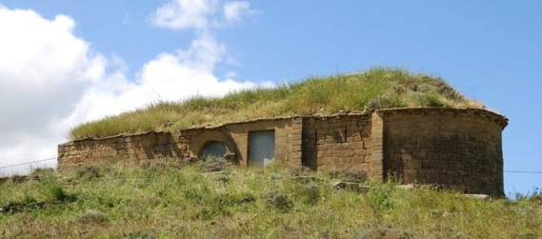

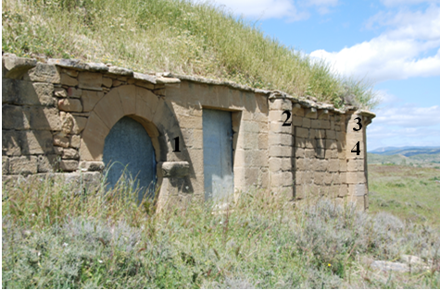

La ermita es de propiedad privada; está dividida entre dos propietarios, de ahí la segunda puerta abierta en el muro. Yendo hacia Uncastillo se divisa en un altozano, medio kilómetro antes de pasar el puente sobre el río Quiles. Los relojes canónicos están grabados en la portada y en lo más alto de los dos contrafuertes de la cabecera.
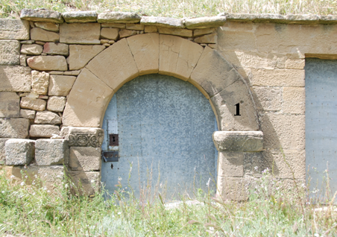
Grabado en el salmer derecho de la portada.
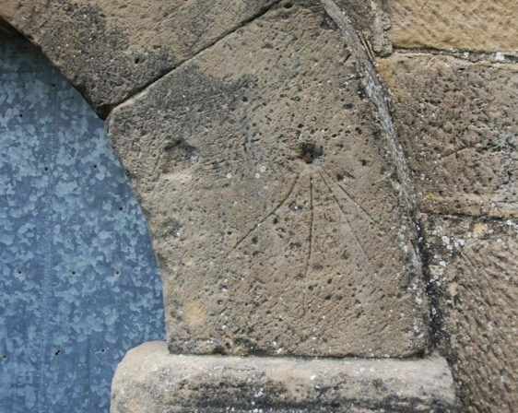
Reloj 1. Radial de tres líneas en la cara del sillar. Doble línea de Nona.
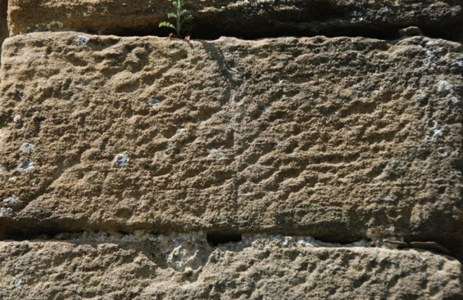
Reloj 2. Radial de tres líneas en junta de sillar. Doble línea de Nona.
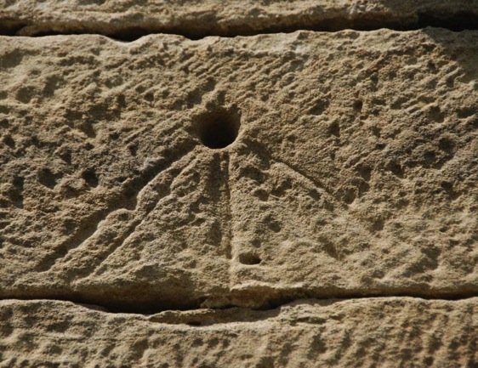
Reloj 3. Radial de tres líneas en la cara del sillar. Doble Tercia y doble Nona.

Relojes 2 y 3. Grabados en el contrafuerte izquierdo (reloj 2) y en el contrafuerte derecho (reloj 3) del primer tramo de la nave, dos hileras de sillares por debajo de la cornisa.
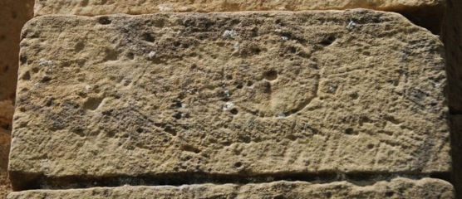

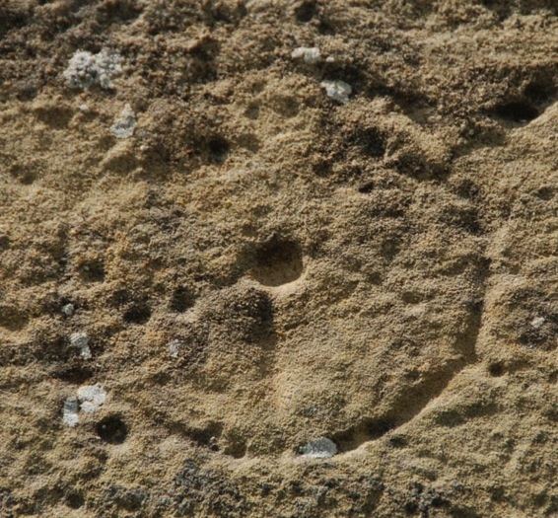
Reloj 4. Circular en el centro del sillar.

Reloj 4. Grabado en el contrafuerte derecho, dos sillares por debajo del canónico nº 3. Aunque se encuentra bastante erosionado, se distinguen las líneas de Tercia, Sexta y Nona. Orificio poco profundo.

LUESIA Zaragoza

San Salvador. Longitud: -1,0230 Latitud: 42,3697.
Rectangular. Vertical a mediodía orientado.

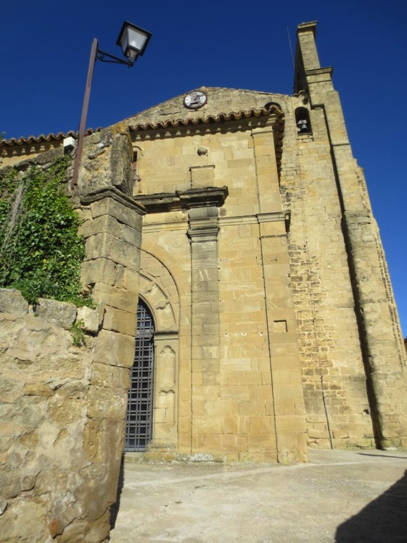
Empotrado en lo alto del lateral de un muro, frente a la portada oeste de la iglesia.
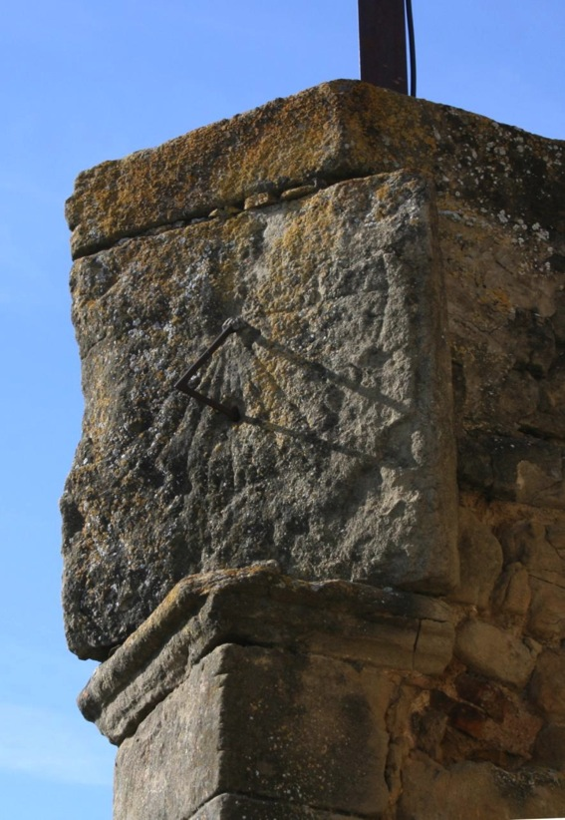Rectangular. Vertical a mediodía orientado.

Muy erosionado. No se le distingue el marco ni la numeración. Varilla acodada original sujeta con plomo.

LUNA Zaragoza

Despoblado de Lacasta. San Nicolás de Bari. Longitud: -0,87 Latitud: 42,27.
Circular en junta de sillar. Líneas de Tercia y de Nona añadidas.
Circular en junta de tres sillares. Doble línea de Tercia.
Circular en junta de sillar. Diez sectores

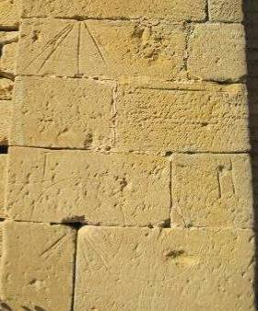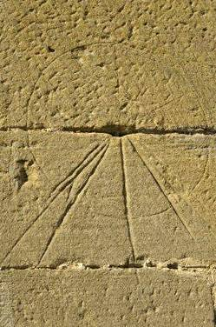
Relojes canónicos 1, 2 y 3. Reloj canónico 1.
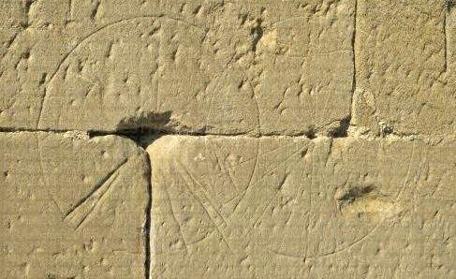
Relojes canónicos 2 y 3.

PINSORO Zaragoza 2011

Jardín botánico. Longitud: -1,3346 Latitud: 42,1999.

Horizontal. Líneas de fecha. Numeración romana. Gnomon de índice.

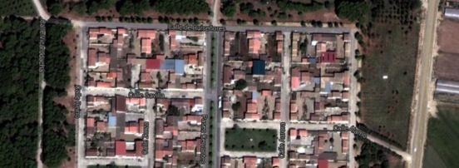

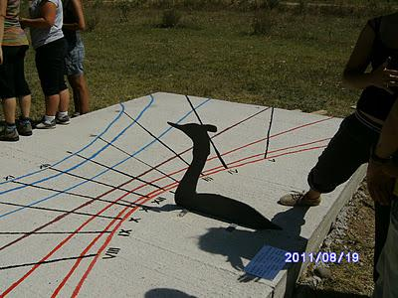

Asociación Lagunazo de Moncayuelo. Reloj de sol horizontal construido en el jardín botánico (parcela pública situada al nordeste del pueblo) durante el campo de trabajo del año 2011.

Material:

- 4 metros de hormigón para solera del reloj de sol del jardín botánico.
- Chapa de hierro de 1 cm para reloj de sol

SÁDABA Zaragoza

Ermita de Puilampa (finales del XII o principios del XIII)
Antiguo monasterio de los Hospitalarios de San Juan de Jerusalén.
Longitud:-1,2948 Latitud: 42,2528.
Circular en el centro del sillar, de 8x45º.
Seis radiales en junta de sillar.
Circular en junta de sillar, de 8x45º.

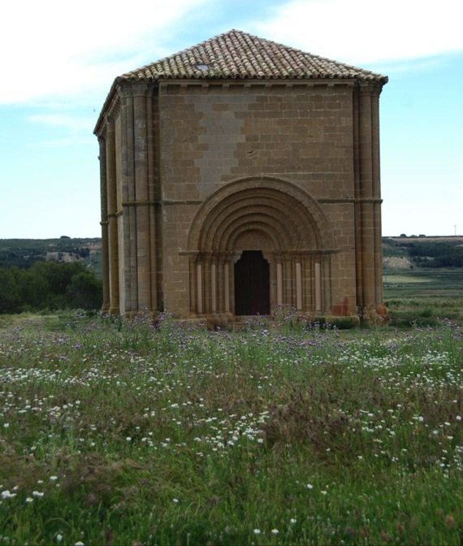
Puilampa. Portada de poniente. Mayo del lluvioso 2013.

Está situada a 3,8 km al sur de Sádaba. Para llegar a la ermita, hay que coger un camino agrícola señalizado que sale del mismo pueblo y discurre paralelo al río.

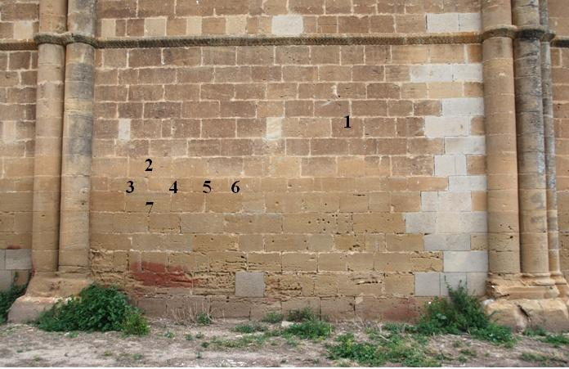

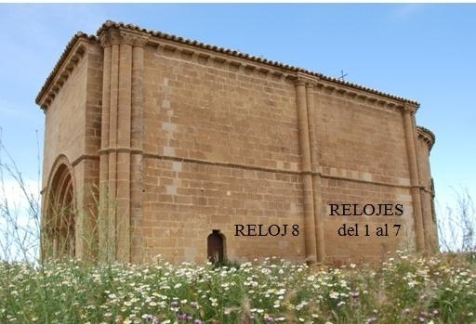

Situación de los relojes canónicos:

Relojes del 1 al 7. Muro sur del primer tramo de la nave.
Reloj 8. Segundo tramo de la nave. Cruz a la izquierda de una inscripción funeraria.

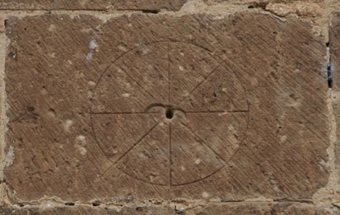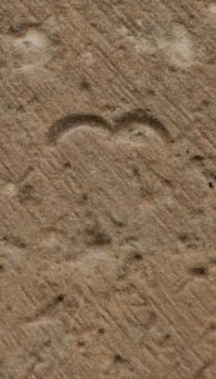
Marca de cantero.
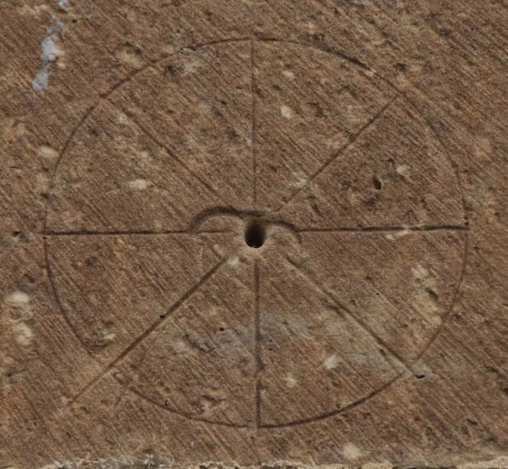
Reloj 1. Circular en el centro del sillar, de 4x45º.

Muy bien trazado y conservado. Línea de tercia prolongada. El orificio de la varilla está perforado sobre una marca de cantero que se repite con cierta frecuencia en los muros de la ermita.
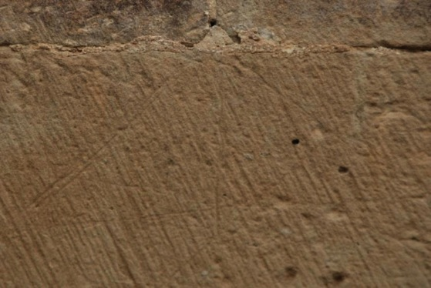
Reloj 2. Radial de tres líneas en junta de tres sillares. Grabado muy fino.
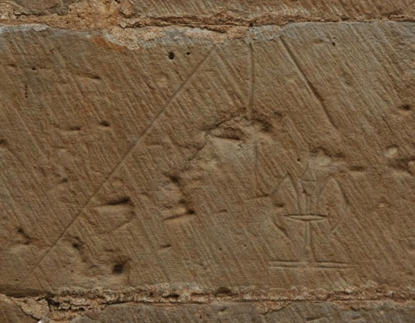
Reloj 3. Radial de tres líneas en junta de sillar. Orificio tapado.

El grabado inferior es anterior al reloj, las líneas de Sexta y Nona lo evitan.
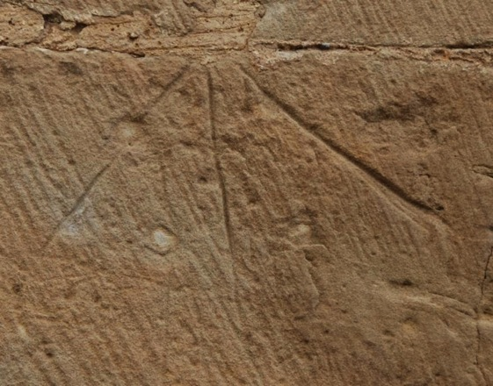
Reloj 4. Radial de tres líneas en junta de tres sillares. Orificio ocluido.
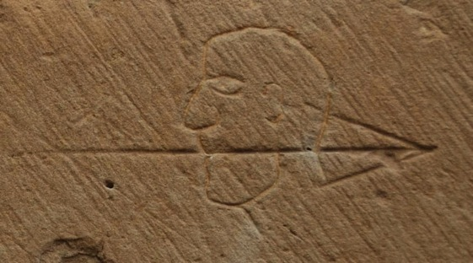
Marca de cantero y cabeza grabada junto al reloj canónico nº 5.

Los relojes canónicos están acompañados de marcas de cantero, dibujos, cruces numeradas de un via crucis, inscripciones de fecha, grafitos modernos… Los relojes canónicos 3, 4, 5 y 6 están grabados en la misma hilera de sillares.
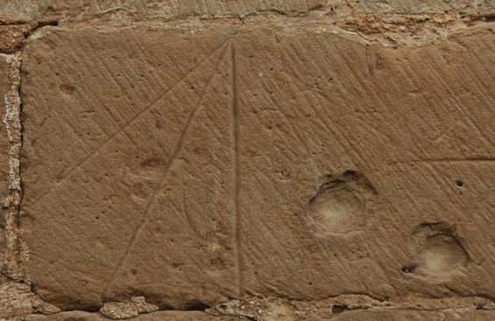
Reloj 5. Radial en junta de sillar, de 6 sectores.

Reloj 5. Traza simétrica de cinco líneas que se prolongan hasta los bordes del sillar. Podría ser una traza con doble línea de Tercia y doble línea de Nona. A la derecha asoma el extremo de la marca de cantero de la página anterior.

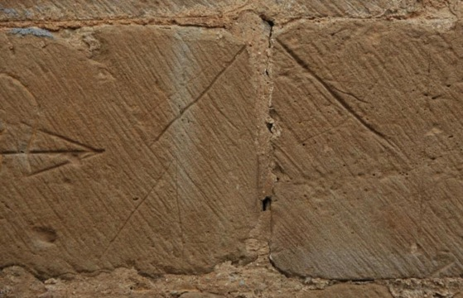
Reloj 6. Radial de tres líneas en junta de tres sillares.

Reloj 6. La junta vertical funciona como Sexta. Segunda línea de Tercia. Orificio tapado en la restauración. A la izquierda asoman la punta de flecha y la cabeza.
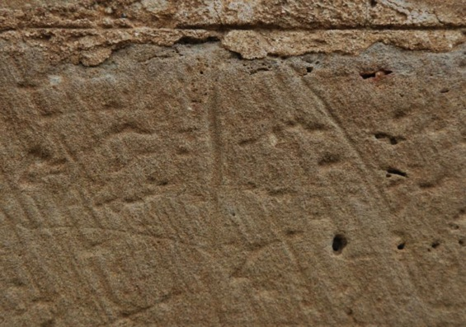
Reloj 7. Radial de tres líneas en junta de tres sillares.
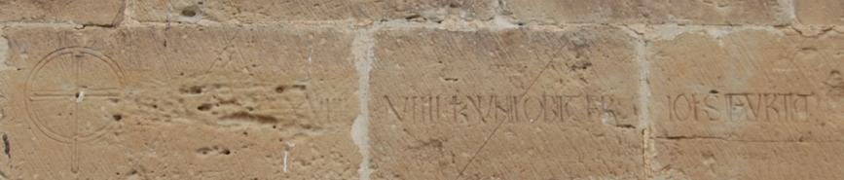
Cruz ….. XXIIII VIIII K(alendas) IVNII OBIIT FR IOH(nne)S FURTIA
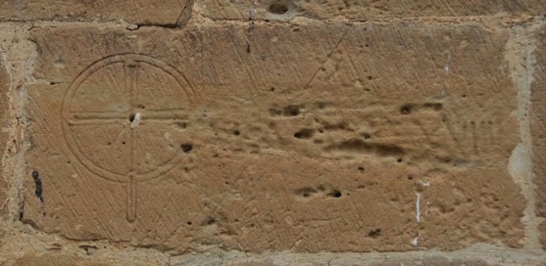
Reloj 8. Cruz (millares y centenas de la era borradas) ¿ERA MCC XXIIII?
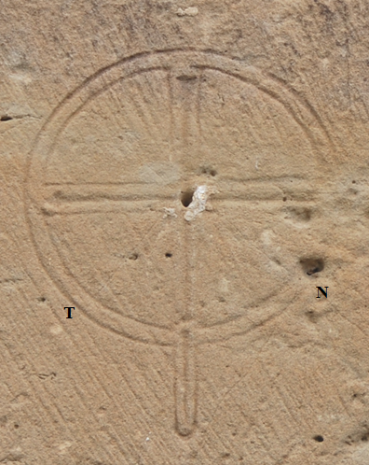
Reloj 8. Circular en la cara del sillar, de 8x45º.

Reloj 8. La cruz de la inscripción funeraria de fray Juan Furtia se utilizó como reloj de sol canónico. Aumentando la imagen superior, se distinguen la línea de Tercia y la de Nona grabadas con líneas muy finas que también se prolongan en el semicírculo superior. Orificio central.

Sádaba. Escuela Taller del castillo de Sádaba.
Talla de un reloj de sol. Meridiana desviada.

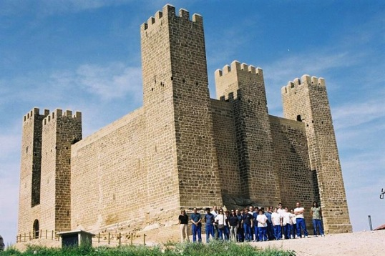

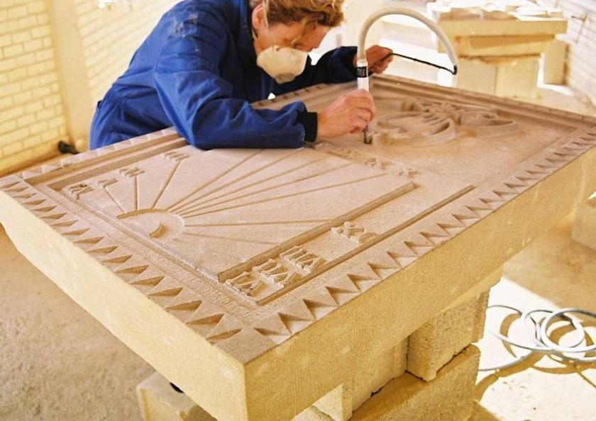
Horas en números romanos, de VI de la mañana a VI de la tarde.

SIERRA DE LUNA Zaragoza

Convento de Monlora. Longitud: -0,9227 Latitud: 42,1339.
Rectangular horizontal. Vertical declinante a levante. Año 1639.

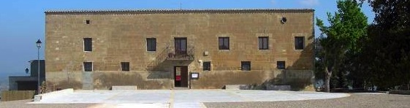
Situado en centro de la fechada principal, sobre el balcón.
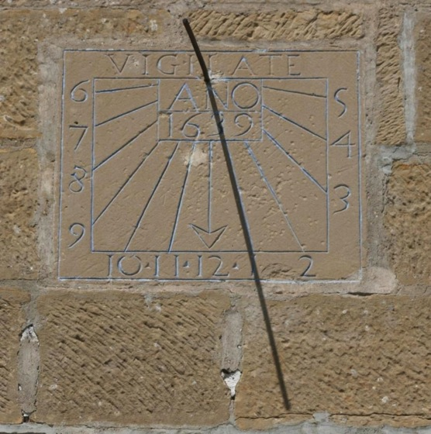
Vertical declinante a levante.

El edificio fue construido en el año 1500, y remodelado y modificado en el 1762. Estuvo habitado por monjes franciscanos hasta 1837, año en que fueron exclaustrados definitivamente con motivo de la Desamortización de Mendizábal.
El reloj de sol ha sido restaurado recientemente, se ha pintado de un color muy poco adecuado y se le ha colocado una varilla en posición horizontal que dadas sus características no se merece. Está numerado en arábigos, de 7 de la mañana a 5 de la tarde. Cifra 8 en bucle abierto y 5 en ‘S’. Línea de mediodía terminada en punta de flecha. La inscripción de la fecha ocupa por completo el rectángulo distribuidor.

Leyenda: “VIGILATE”

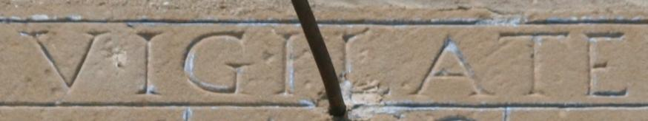

Evangelio

VIGILATE ET ORATE QUIA NESCITIS DIEM NEQUE ORAM

"Vigilad y orad porque no sabéis ni el día ni la hora". Inscripción que alude a nuestro desconocimiento acerca de la fecha y hora de la muerte. Parábola de las diez Vírgenes (Mateo 25,13). Todos los nacidos estamos a la muerte corporal sujetos, por eso conviene estar dispuestos para que no nos coja desprevenidos.

“ Vigilate ergo nescitis enim quando dominus domus veniat sero an media nocte an galli cantu an mane ne cum venerit repente inveniat vos durmientes quod autem vobis dico omnibus dico vigilate." Vigilad, pues, ya que no sabéis cuándo vendrá el Señor de la casa, si tarde, o a media noche, o al canto del gallo, o por la mañana; no sea que venga de repente y os halle dormidos. Y lo que os digo a vosotros, a todos lo digo: vigilad (Marcos, 13,35).

“Velad, porque no sabéis el día ni la hora.” San Gregorio Magno, Hom. 12 Evang.

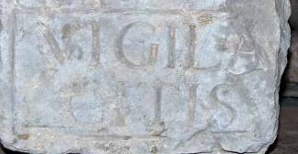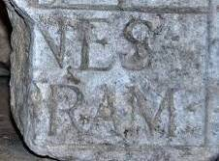
VIGILA (...) / NES / CITIS / (...) RAM

La leyenda se repite en un reloj cuádruple incompleto del que solamente se conservan dos fragmentos en la cripta del Monasterio de Santo Domingo de Silos (Burgos).

Sierra de Luna. Santa Águeda. Longitud:- 0,9092 Latitud: 42,0474.

Semicircular en junta de sillar. Vertical declinante a poniente.

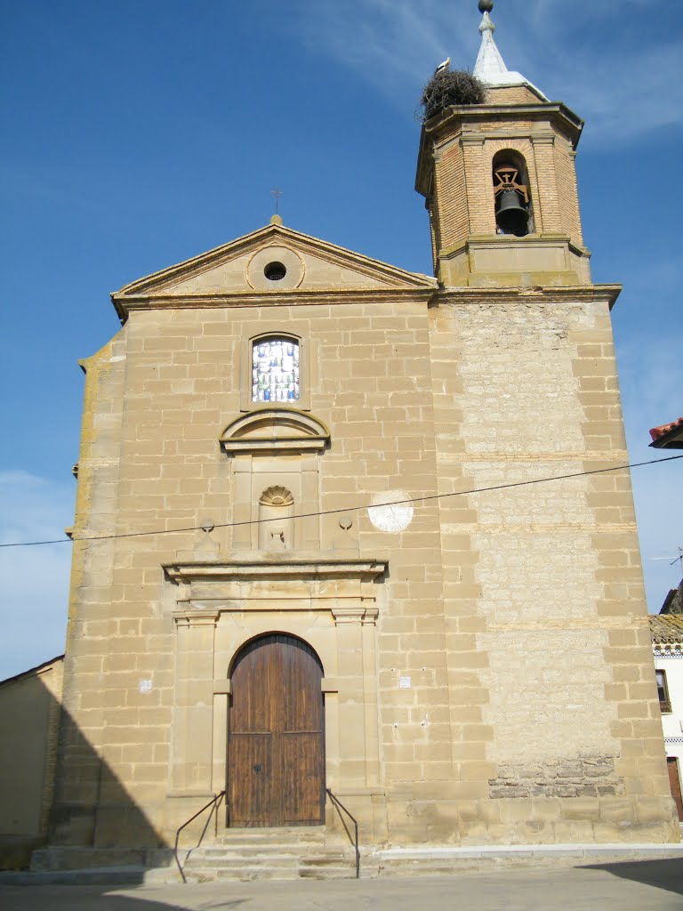

A la derecha de la portada, a la altura de la hornacina vacía, se encuentra el reloj de sol.

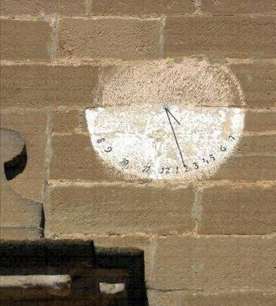

La fachada de los pies (la iglesia de Santa Águeda está orientada de norte a sur) repite el esquema de frontón de los restantes testeros. Bajo ella se dibuja una composición axial con la portada de medio punto, protegida por un dosel horizontal, una hornacina con frontón curvo y un vano adintelado. A la derecha de la portada, a la altura de la hornacina, se encuentra el reloj de sol.

Encima del anterior reloj de sol circular se ha pintado uno semicircular de fondo blanco, sin líneas horarias y números pintados de negro que señalan las horas. Numeración de grafía moderna: 1 de anzuelo, 4 abierto, 5 de trazo horizontal superior desarrollado. Sólo se distingue la línea de mediodía. Marca de 8 de la mañana a siete de la tarde y está mal trazado.

SOS DEL REY CATÓLICO Zaragoza

San Esteban. Longitud:-1,2157 Latitud: 42,4957.
Radial de tres líneas en junta de sillar.
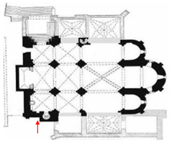
Subiendo por las escaleras al castillo, la fachada sur de la iglesia de San Esteban queda oculta por edificaciones posteriores. Tanto en el plano y como en la fotografía, podemos observar lo poco que queda a la vista de la primitiva construcción románica. El reloj canónico perdió su función al construir posteriormente a su grabado la edificación que vemos en el plano de la planta adosada al muro sur.

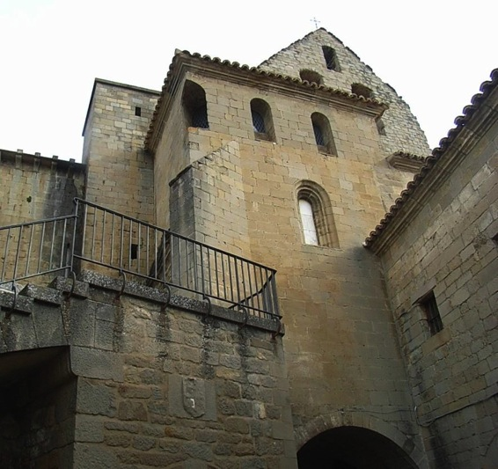

El reloj canónico del muro sur del husillo.

En el rincón del rellano, en el centro del muro sur de la escalera de caracol, en la quinta fila de sillares, se encuentra grabado el reloj.

La cara del sillar está bastante erosionada, pero lo que queda de la traza permite clasificarlo como radial de tres líneas en junta de sillar.

No es frecuente encontrar relojes canónicos con varilla. En la junta del sillar, justo en el punto donde convergen las tres líneas horarias, todavía asoma el extremo de una varilla de hierro. Podría tratarse de la original.
Muro sur del husillo.
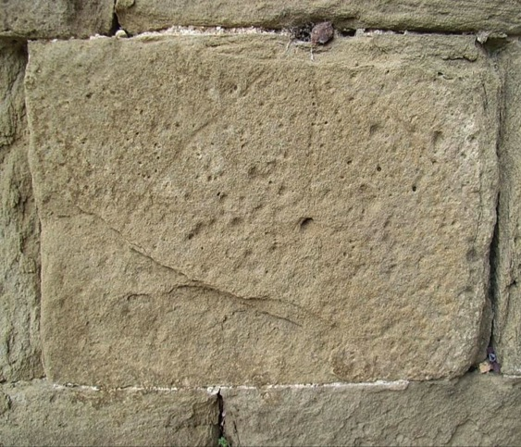

Radial de tres líneas en junta de sillar. Varilla.
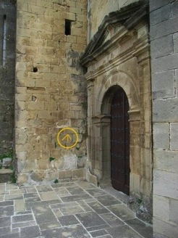
Sos del Rey Católico. Despoblado de Ceñito.
San Nicolás. Longitud: - 1,1287 Latitud: 42,5006.
Semicircular en junta de sillar. ¿Inicial de Nona?
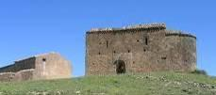
Saliendo de Sos del Rey Católico, poco antes de llegar a Navardún, sale un desvío a la derecha que lleva al despoblado de Ceñito tras recorrer unos tres kilómetros.

La ermita tiene una sola nave y cabecera semicircular precedida de un corto presbiterio. La portada se abre en la parte central de la fachada sur en arco de medio punto, enmarcado por una arquivolta y guardapolvo ajedrezado. En la fachada sur se distinguen tres zonas en el paramento del muro de la nave: mampostería en la zona baja que sobrepasa en altura de la portada hasta la línea de mechinales, y una segunda zona de sillares que se estrechan a partir de las dos saeteras. En un sillar situado entre la saetera derecha y la esquina sureste de la nave está grabado el reloj de sol.

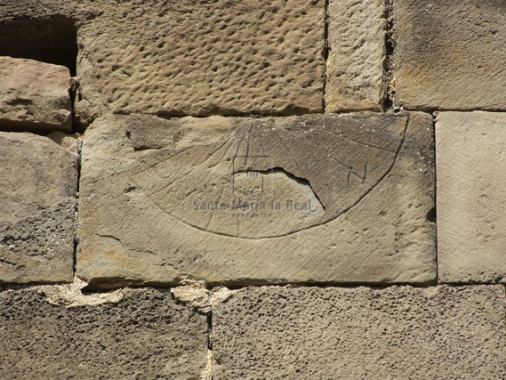

Foto Fundación Santa María la Real.

Los dos trazos paralelos sobre una de las líneas de la tarde recuerdan la notación de la hora Nona del reloj de sol canónico de San Bartolomé de Logroño.

TAUSTE (Zaragoza) 1818

Santuario de Nª Sª de Sancho Abarca
Reloj polar de camiseta orientado asociado a ecuatorial (NN).
Izquierda: I, II, III, IV, V, VI
Central: I, II, III, IV, V
Derecha: VII, VIII, IX, 10, 11, XII

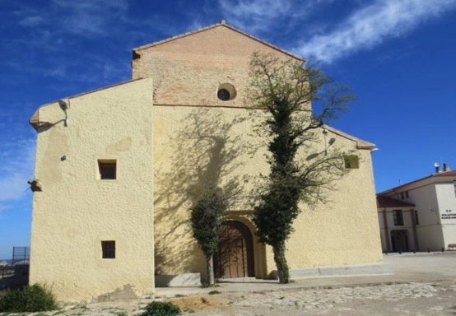
Empotrado en la esquina suroeste del santuario.

El Santuario de Nuestra Señora de Sancho Abarca se encuentra a 14 Km de Tauste, en la sierra de las Bardenas, muy cerca del límite con Navarra.

Ocupa lo más alto de un espolón rocoso al sureste de la Plana Negra, desde donde se domina la zona meridional de las Bardenas Reales y una buena parte del valle del Ebro.

En el santuario se venera la imagen de la Virgen de Sancho Abarca, patrona de la villa de Tauste, aparecida en el año 1569. La iglesia es de planta rectangular, de una sola nave de tres tramos cubierta con bóveda de lunetos, capillas comunicadas entre los contrafuerte y presbiterio cubierto con una cúpula sobre pechinas. Se inició su construcción en 1670 y se concluyó en los primeros años del siglo XVIII.

El reloj de sol polar está empotrado en la esquina suroeste de una casa adosada a los pies de la iglesia cuya fecha de construcción se desconoce. Modelo de 'hombros' curvos, como los de Torrijo de la Cañada (Zaragoza), Falces y Ororbia (Navarra) y Tirgo (La Rioja), todos ellos del último cuarto del siglo XVIII.

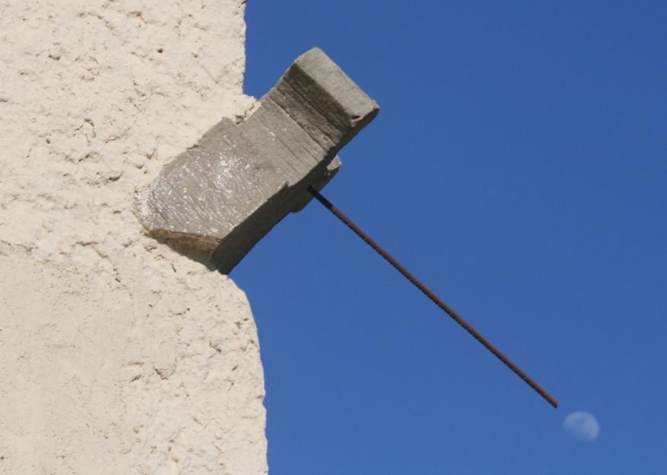 ¡Le han colocado una varilla de ferralla que llega hasta la luna!
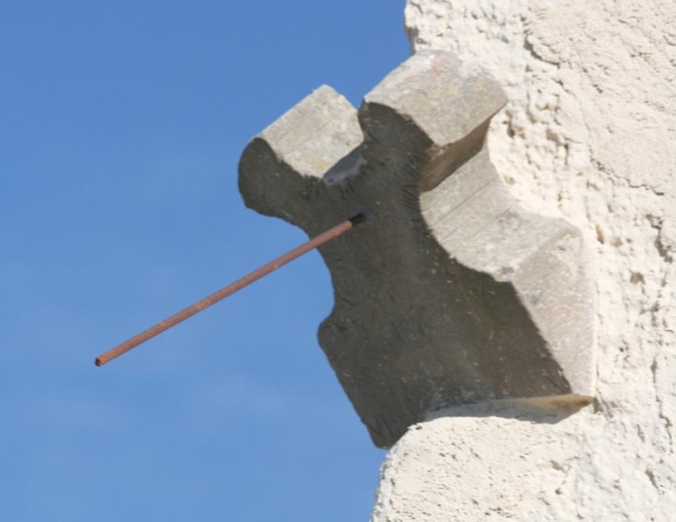
Fotografiado a las 10 horas y 9 minutos el 21 de abril de 2013.

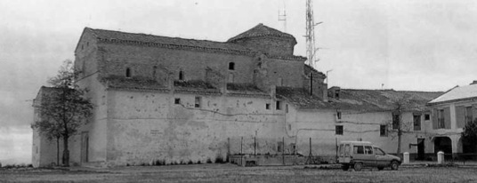

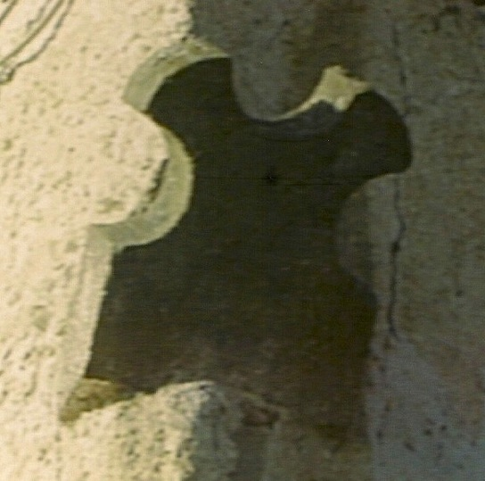
El santuario y el reloj de sol polar fotografiados antes de la restauración.

El reloj ecuatorial de invierno posiblemente no llegó a grabarse, porque la superficie libre que deja la numeración es muy pequeña. No queda nada de la traza, lo único que tenemos es un orificio perforado perpendicularmente a la cara del reloj. La varilla se ha repuesto en las obras de rehabilitación del año 2012.

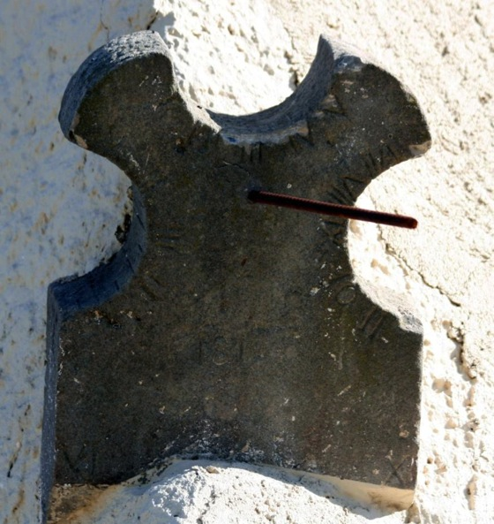

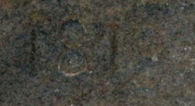
Las superficies semicilíndricas izquierda y superior están numeradas en romanos. La izquierda, de I a V siguiendo el borde del semicírculo, y el VI mal situado en la esquina inferior izquierda. La central, mal numerada de I a V, cuando debiera marcar VII a XI. En la superficie semicilíndrica derecha se ha utilizado numeración combinada: VII, VIII, IX, 10, 11 y XII, este último número grabado en la esquina inferior derecha. Líneas de medias horas. Fecha inscrita en el centro de la cara sur.

La numeración se ha manipulado. Es un trabajo muy zafio: el semicilindro superior se ha numerado de I a V, los números no guardan las pautas ni tampoco las distancias (obsérvense los dos ochos de la fecha), el grabado invade las aristas de la superficie semicircular y se han combinado los dos sistemas de numeración (Relojes de sol con numeración combinada y doble).
NUÑEZ ARCE, J. El reloj del Santuario. Boletín informativo nº 9 de la asociación cultural EL PATIAZ, Tauste, 2013.

El autor del artículo anterior se sorprende de que yo diga que la superficie semicircular superior está mal numerada de I a V. A mí también me sorprende que se sorprenda. También me sorprende que no entienda bien el funcionamiento de un reloj polar de camiseta ni la manera de orientarlo en una pared.

Sobre la numeración de la superficie semicilíndrica superior

"Conforme a la disposición actual marcará las horas del día hasta la caída de sol lo cual es redundante con el lóbulo de la izquierda, pero no incorrecto"

"Conforme a la disposición actual marcará las horas del día hasta la caída del sol..."

La superficie semicilíndrica superior no puede marcar más allá de las seis de la tarde. Es evidente que desde el equinoccio de primavera al de otoño no puede marcar hasta la caída del sol porque el día se alarga más allá de las seis.

"... lo cual es redundante con el lóbulo de la izquierda,...".

Las superficies superior y lateral izquierda o derecha no son redundantes; es decir, que las laterales no se ha añadido solamente "para ver más clara la hora". La arista-gnomon izquierda de la superficie semicilíndrica superior sólo puede marcar como máximo seis horas. El día del solsticio de verano, por ejemplo, el reloj polar de Pedro Roiz marcará solamente de seis a seis y el polar de camiseta lo hará desde el orto al ocaso, más de 15 horas. Un reloj de sol de camiseta correctamente situado marca durante todo el año desde que sale el sol hasta que se pone.

"...pero no incorrecto."

Es evidente que la superficie semicilíndrica superior del reloj de Tauste está mal numerada de I a V, por la sencilla razón de que las horas de la mañana van antes que las de la tarde.

Pedro Roiz dispone la numeración en el grabado de su reloj polar en el interior de la superficie semicilíndrica así: las horas de la mañana en el borde delantero y las horas de la tarde en el borde trasero, primero la mañana y después la tarde. Todos los constructores de relojes de este modelo siguen la misma pauta en la disposición de la numeración: las horas de la mañana van delante, y las de la tarde detrás. El reloj polar de Alberuela del Tubo es una excepción, ya que debido a la altura de situación, se ha grabado la numeración en la cara frontal del sillar, pero mantiene el orden lógico de las horas del día: las de la mañana arriba, en situación preeminente, y las de la tarde abajo.

En el dibujo del reloj de camiseta de Juan Oliver las horas de la mañana están grabadas en la cara frontal. Todos los constructores de relojes de sol de camiseta graban las horas de la mañana en esa posición siguiendo el borde inferior de la superficie semicilíndrica. También las reproducciones modernas llevan la superficie semicilíndrica superior numerada de seis a doce (ver los relojes de Falces, Terrer y Paracuellos).

Sobre inclinaciones

"La sombra de las aristas rectas que rematan el semicilindro marcan la hora en función de la inclinación del sol. Para que sea preciso que el plano frontal esté orientado en la dirección este-oeste y que el plano superior esté paralelo al eje de la tierra, lo que se consigue dándole una inclinación igual a los grados del paralelo terrestre donde se sitúa.
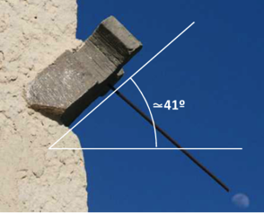

El ángulo superpuesto a la fotografía mide 41º, pero eso no significa que el ángulo real tenga esa medida. El autor del gráfico no ha tenido en cuenta que la foto está tomada desde el suelo, y no desde un andamio a la altura del reloj. El papelito que llevaba el cantero con las medidas anotadas para colocar el reloj de sol de camiseta de Falces, explica muy bien el asunto este de la inclinación.

Pie de la foto. Obsérvese la inclinación de unos 42º. Para que un reloj de sol de este tipo esté correctamente colocado tiene que tener una inclinación similar a la del paralelo terrestre sobre el que esté ubicado (42º 1'12'' N) y seguir la dirección este-oeste.

Sobre la fecha del reloj

Me sorprende también que se diga que he estado en Tauste en 2012, cuando todavía no he visto este reloj. También se dice que he dejado fotos y una breve descripción en la red, cuando se han copiado las imágenes y toda la información sobre los relojes polares de camiseta de este trabajo, incluido algún error, de la página web de la AARS. Se han utilizado seis imágenes, y la de la "varilla que llega hasta la luna" se ha manipulado. Ni siquiera se aporta una fotografía nueva del reloj, teniéndolo tan cerca, donde se le distinga bien la fecha.

"En lo referente a la fecha no sé si se trató de un error de transcripción suyo pues se aprecia claramente que la fecha es 1818...".

No se trata de un error. En el recorte de la fotografía de la página 107, se veía un 7 en las decenas, y se sigue viendo. Quizá habría visto también el '1' si me hubieran enviado una buena fotografía desde Tauste cuando la solicité, porque tenía dudas y las sigo teniendo sobre la numeración (Si mal no recuerdo, la solicitud iba dirigida a la Asociación Cultural El Tapiaz.). Suponiendo que quien colocó la varilla no modificó las inscripciones, voy a fechar el reloj de Tauste en 1818. Esta fecha, más acorde con la cronología de los restantes relojes del grupo, descartaría la hipótesis de que el reloj estuviera situado en la esquina suroeste de la iglesia, aunque la numeración es tan burda que tengo mis dudas de que sea la fecha original. Sólo hay que compararla con la de cualquiera de los relojes de camiseta bien conservados.

UNCASTILLO (Zaragoza)

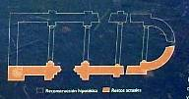
San Lorenzo (mediados del XII)
Longitud: -1,13 Latitud: 42,35.
Circular en el centro del sillar. Deteriorado.
Radial en junta de sillar.
Circular en el centro del sillar. Bien conservado.

Iglesia de una sola nave dividida en cuatro tramos y ábside semicircular, bóveda de cañón apuntado reforzada por cuatro arcos fajones. En la actualidad sólo conserva la portada y dos lienzos del muro sur.

Los relojes de sol canónicos se suelen grabar en elementos constructivos cuyos planos estén expuestos a la máxima insolación. Por esta razón es frecuente encontrarlos en las portadas salientes y también en los contrafuertes o en las capillas laterales abiertas al muro sur.

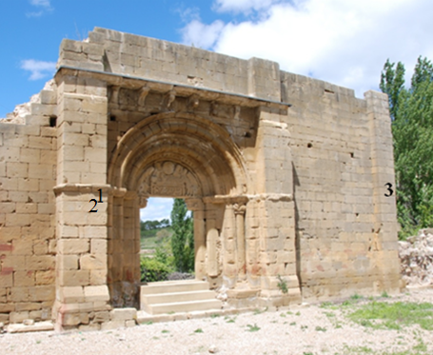

Ruinas de la ermita de San Lorenzo. Situación de los tres relojes canónicos.

En las ruinas iglesia de San Lorenzo podemos observar lo apuntado anteriormente: los tres ejemplares que se conservan están grabados en los contrafuertes. Dos de ellos a la izquierda de la portada, y el otro en el contrafuerte del segundo arco fajón.
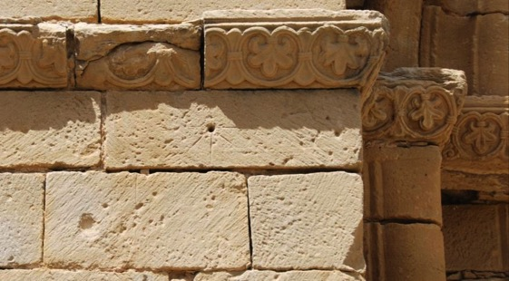
Relojes 1 y 2. Situados s la izquierda de la portada, bajo la imposta.
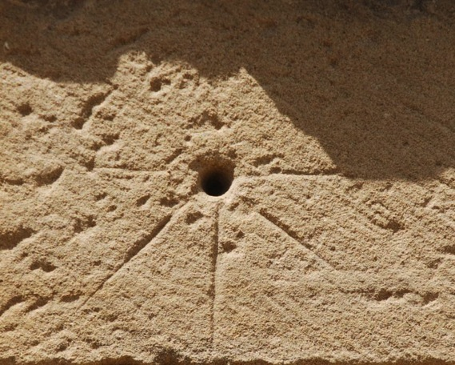

Reloj 1. Circular en el centro del sillar, de 8x45º.

Reloj 1. Grabado bajo la imposta del contrafuerte situado a la izquierda de la portada. Aunque bastante deteriorado debido a la erosión de la cara del sillar, lo que queda de la traza permite clasificarlo como circular en el centro del sillar, de 8 sectores aproximadamente iguales. Las líneas horarias sobrepasan el círculo.

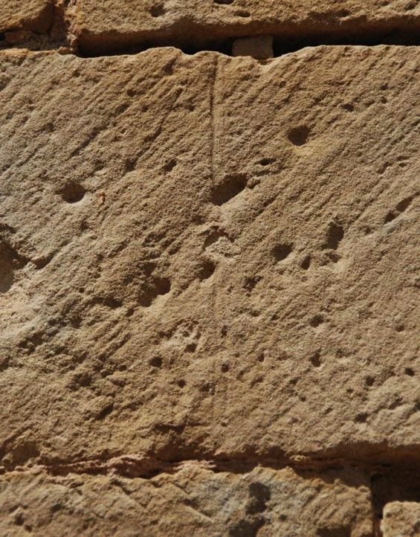
Reloj 2. Radial en junta de sillar.

Reloj 2. Grabado una fila de sillares por debajo del canónico anterior. La línea de Sexta se prolonga hasta alcanzar la junta inferior del sillar. Doble línea de Tercia.

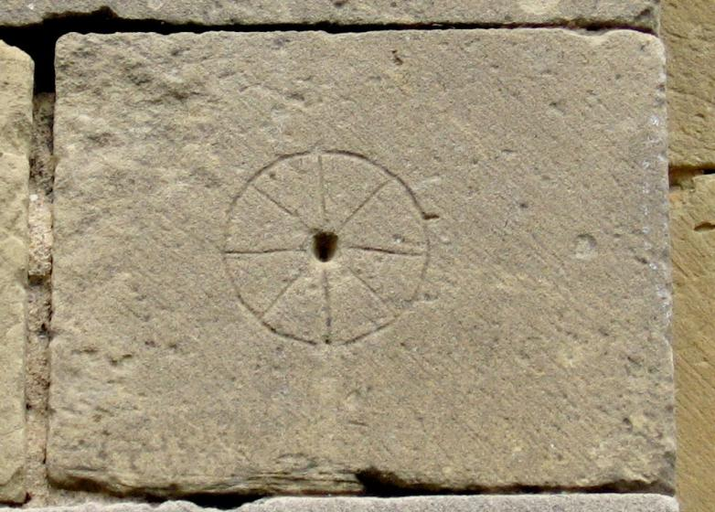
Fotografíado el año 2007.
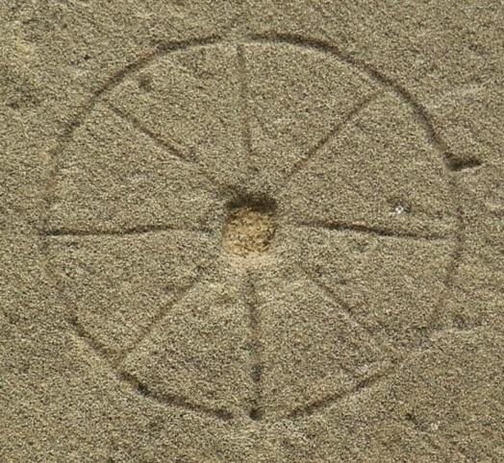
Reloj 3. El año 2008 le taparon el orificio de la varilla.

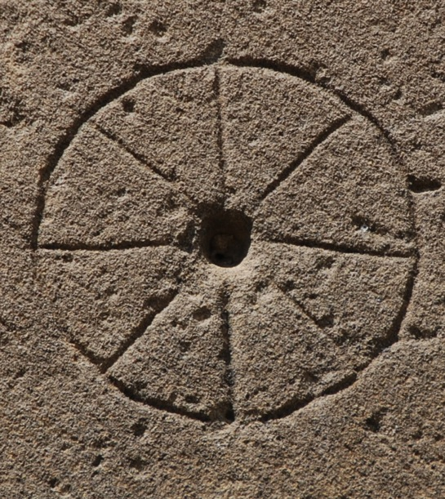

Reloj 3. Circular en el centro del sillar, de 8x45º. Fotografiado en mayo de 2013.

Reloj 2. El orificio de la varilla está limpio. Grabado en el contrafuerte del segundo arco fajón, en el sillar esquinero derecho de la undécima fila contando desde el suelo. Muy bien conservado.
Uncastillo. San Felices (siglo XII, cripta del XI).
Radial de tres líneas en junta de tres sillares. Deteriorado.

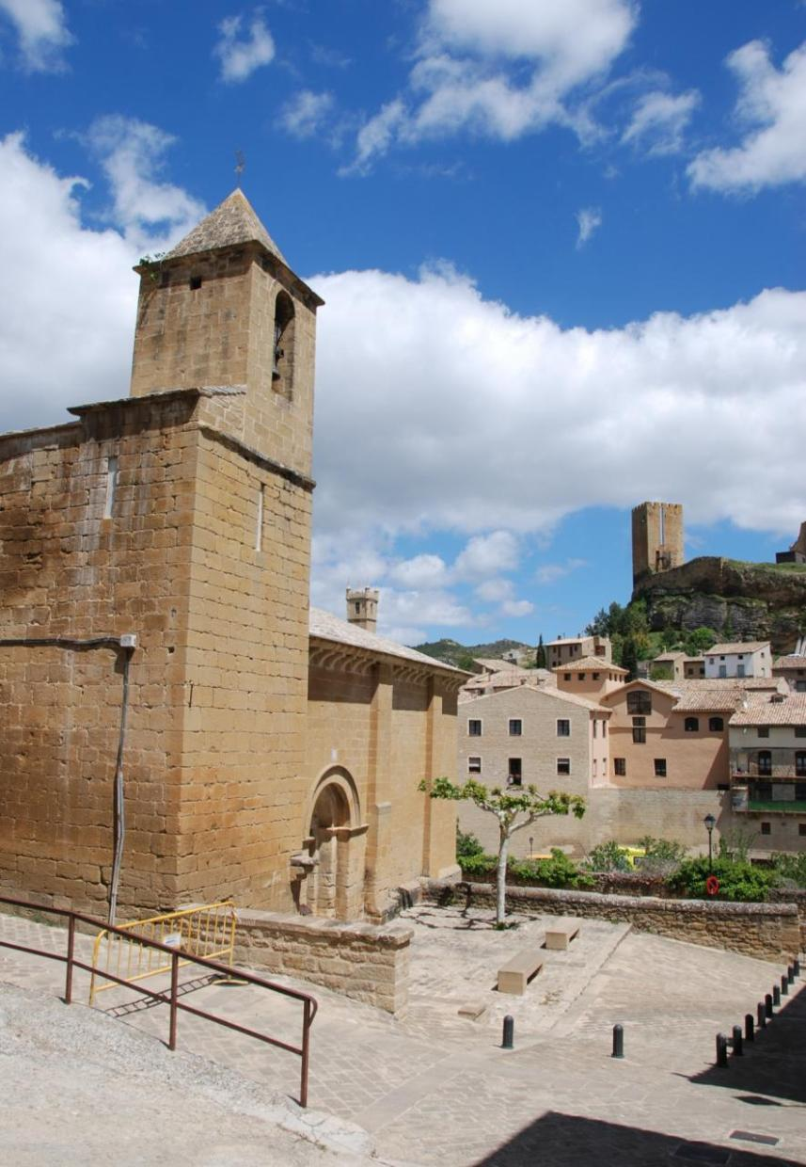
Grabado a la izquierda de la portada, a un metro del suelo aproximadamente.
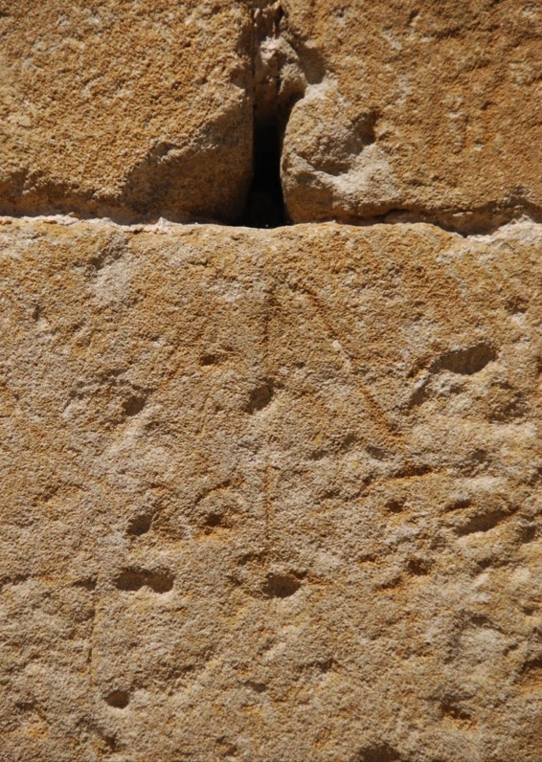
Radial de tres líneas en junta de tres sillares.

Los ángulos que forman son menores de 45º, se han grabado así con el fin de acercar las horas Tercia y Nona a mediodía. Orificio desbocado.
Uncastillo. San Juan (mediados del XII)
Radial de tres líneas en junta de sillar.
Radial de tres líneas en junta de tres sillares.
Radial de tres líneas en junta de sillar.

Iglesia de una sola nave cubierta con bóveda de cañón apuntado, con dos capillas laterales que conforman un falso crucero, y ábside semicircular.

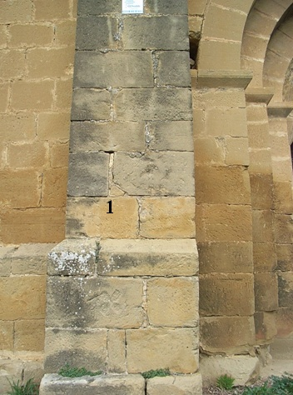
Reloj 1. Grabado en el contrafuerte situado a de la izquierda de la portada sur.
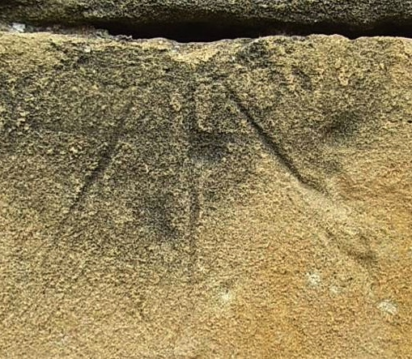

Reloj 1. Radial de tres líneas en junta de sillar.

Reloj 1. Grabado en la junta del sillar sobre el zócalo del contrafuerte situado a la izquierda de la portada. Igual que hemos visto en el reloj de San Felices los ángulos que forman las líneas de Tercia y Nona con la línea de Sexta son menores de 45º. Los oficios de Tercia y Nona se acercaban a mediodía.

Siguiendo desde la portada hacia la cabecera, en el muro de la capilla sur encontramos una marca de cantero que se repite profusamente. Se trata de una línea inclinada que recorre toda la superficie del sillar, unas veces va de una lado a otro y otras de un vértice al lado opuesto. Este mismo signo lapidario lo utilizaron los canteros que trabajaron en la cabecera recta de la ermita de la Virgen de Sorejana, situada en las cercanías de Cuzcurrita de Río Tirón. Una de estas marcas líneales puede confundirse con una línea horaria cercana a la Tercia en el segundo reloj canónico de la iglesia de San Juan.

Reloj 2. Grabado en el centro del muro de la capilla sur, en la séptima fila de sillares. Radial de tres líneas en la junta de tres sillares. La junta vertical de los dos sillares que contienen las dos únicas líneas que se han grabado (Tercia y Nona) funciona como línea de Sexta. Es otra forma de economizar trabajo en la ejecución del reloj. Por la misma razón se utiliza la junta para colocar la varilla. En los relojes canónicos grabados en la cara del sillar se debe perforar.
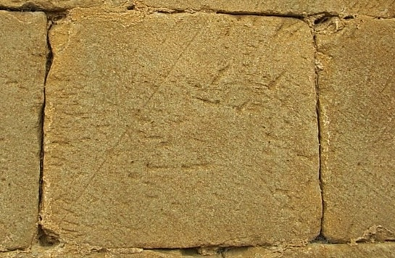
Marca de cantero muy repetida en el muro de la capilla sur.
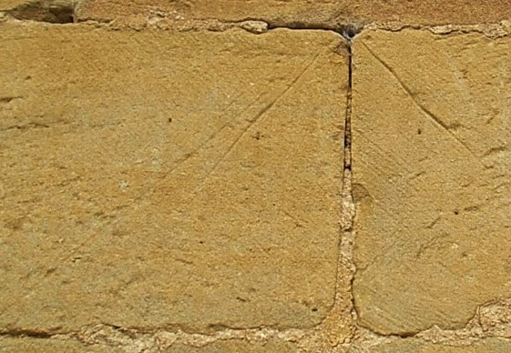

Reloj 2. Radial en junta de sillar. La línea de Sexta coincide con la junta vertical.

La marca de cantero es la línea larga emparejada con la tercia. Los canónicos de tres líneas en los que una junta vertical funcione como línea de Sexta no son frecuentes. En las ermitas de Nª Sª de Larrauri de Urarte y San Juan de Marquínez (Álava), Santa Eufemia de Cozuelos (Palencia), Fuensauco (Soria), ermita de Puilampa (Sádaba), San Miguel de Foces (Huesca)… podemos ver relojes que utilizan este mismo recurso.

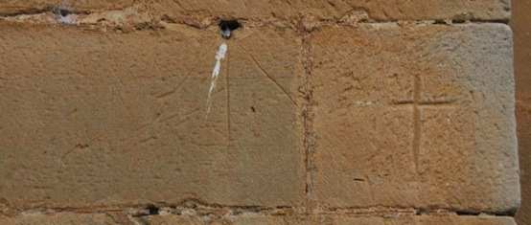

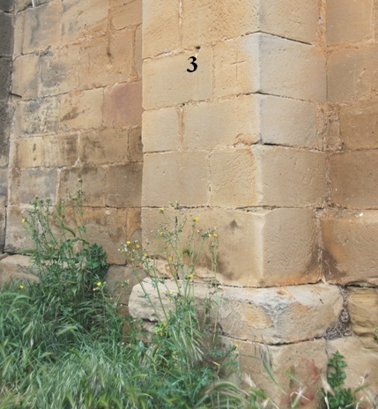
Reloj 3. Contrafuerte de la cabecera. Canónico y cruz.
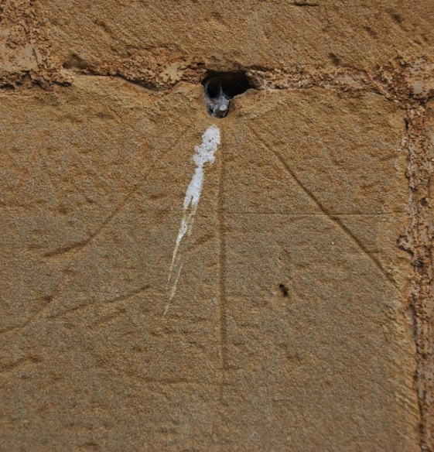

Reloj 3. Radial de tres líneas en junta de sillar. Orificio perforado en la junta.

Reloj 3. Grabado en el contrafuerte de la cabecera, tres filas de sillares por encima del zócalo. Aunque se ha aprovechado la junta del sillar para facilitar la colocación de la varilla, podemos observar que se ha perforado un orificio en el mismo borde debido a que alguna de las varillas utilizada era demasiado gruesa para el espacio que queda entre los dos sillares. En el sillar de la derecha hay una sencilla cruz grabada.

Probablemente se grabó antes de construir la capilla lateral que deja el reloj a la sombra cuando llega la tarde.

Uncastillo. Santa María (siglo XII)

Radial en jumta de sillar. Línea de Nona doble.
Circular en el centro del sillar, de 4x45º.
Circular en el centro del sillar. Deteriorado.

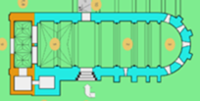
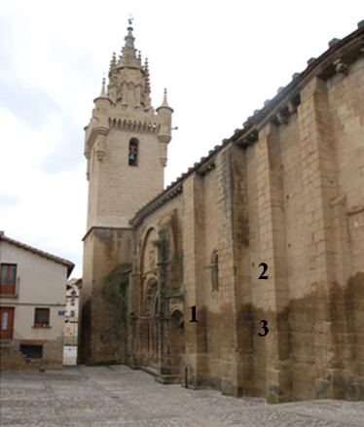
Tres relojes relojes canónicos en la fachada sur de la iglesia de Santa María.

La iglesia de Santa María de Uncastillo, antigua colegiata, fue construida sobre una antigua iglesia mozárabe del siglo X entre 1135 y 1155 a expensas del rey Ramiro II de Aragón. Ha sido tradicionalmente el templo principal de la localidad. Tiene una sola nave de seis tramos cubierta con bóveda, presbiterio de tramo recto y abside semicircular.
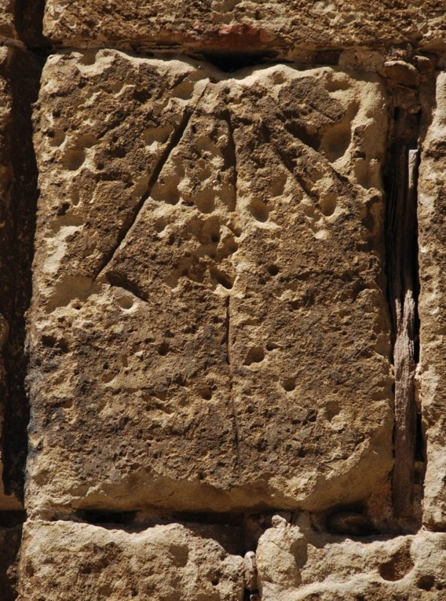

Reloj 1. Radial en junta de sillar.

Reloj 1. Grabado en el primer contrafuerte a la derecha de la portada, junto a la vara de medir, en la novena fila de sillares. Línea de Tercia. La línea de Sexta recorre toda la altura del sillar. Línea de Nona doble. En algunas ocasiones el oficio de Nona era más largo y se adelantaba. Líneas añadidas diferenciadas por trazo más fino.
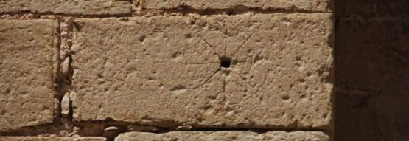

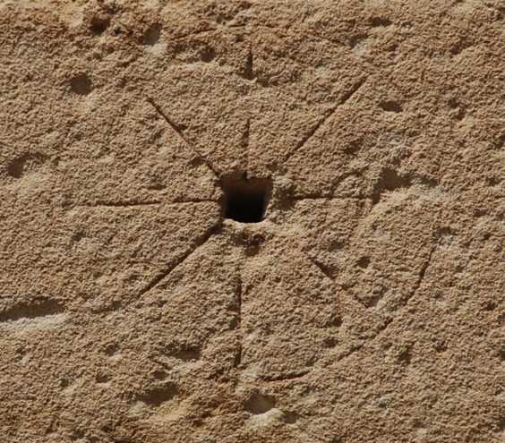

Reloj 2. Circular en el centro del sillar., de 8.45º.

Reloj 2. Grabado en la decimotercera fila de sillares en el tercer contrafuerte a la derecha de la portada. Regularmente conservado. Orificio de sección cuadrada para la varilla. Hay varios ejemplares más con este tipo de orificio. Era necesario un pequeño taco de madera para clavar la varilla o fabricar una varilla conunl extremo de sección cuadrada más grueso que encajara convenientemente.

Podemos comparar la consevación de este reloj con la del de la página siguiente, que al estar situado al alcance de la mano no se ha librado de la manipulación.

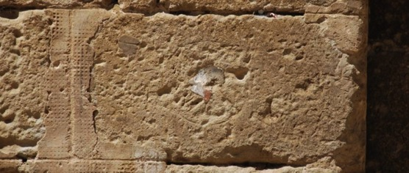

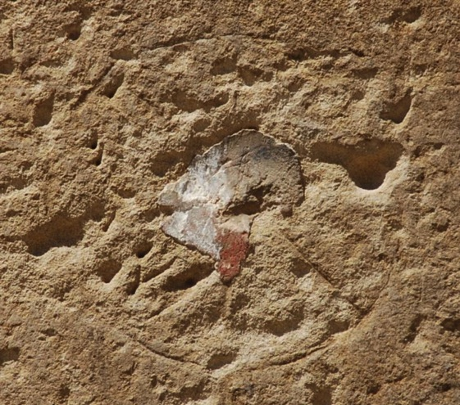

Reloj 3. Circular en el centro del sillar, de 8x45º.

Reloj 3. En la fotografía se aprecia con detalle lo que ha quedado de un reloj canónico grabado en el mismo contrafuerte que el ejemplar anterior, seis filas de sillares por debajo. Se están tapando muchos orificios durante las labores de restauración, y con su desaparición se pierde una de las características a tener en cuenta en la clasificación de los relojes canónicos. En las labores de rejuntado son pocos los relojes que se escapan de esta plaga. Los orificios de los ejemplares grabados en el plano del sillar suelen librarse. No ha sido así en este caso.
Uncastillo. San Martín.
Radial de tres líneas en junta de sillar. Línea doble de Nona.

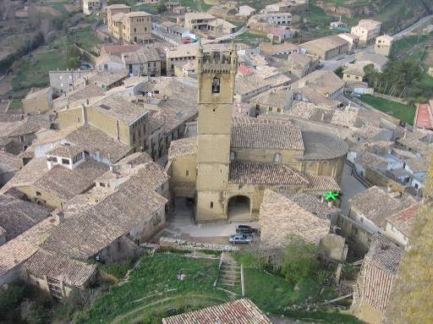
San Martín desde el castillo. Posición del reloj de sol.
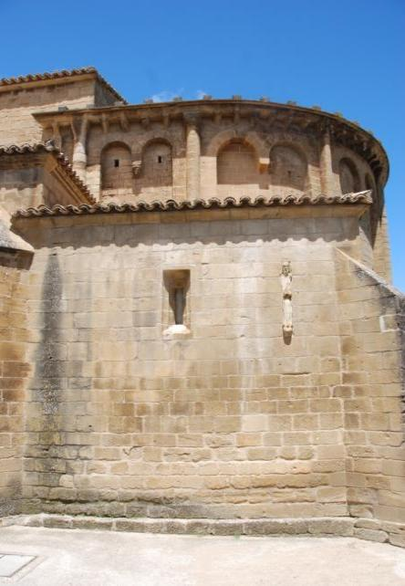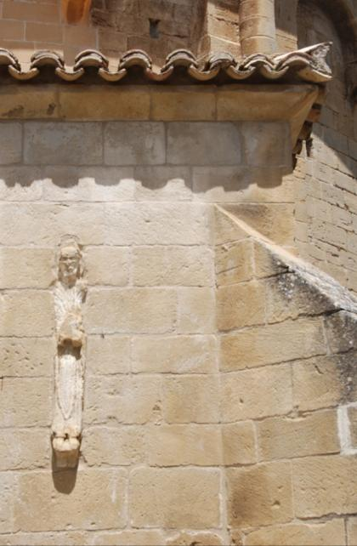
Grabado bajo la cornisa en la esquina sureste de la capilla adosada al ábside.

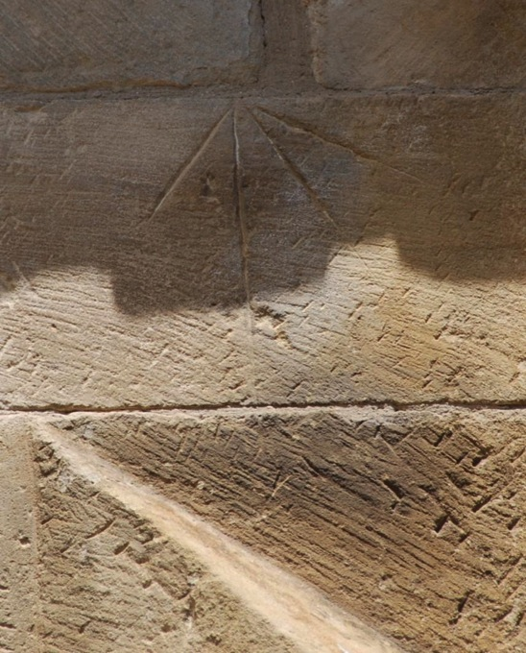

Radial de tres líneas en junta de sillar. Línea de Nona doble.

Grabado en un sillar de la esquina suroeste de la capilla abierta en el ábside en la primera mitad del siglo XVI. Podría tratarse de un sillar reutilizado del muro sur del ábside derribado al construir la nueva capilla.

No tiene orificio para la varilla. En alguna fotografía anterior a la restauración se podría confirmar si la tuvo o no, de esta manera podríamos conocer si el reloj se utilizó como tal o se trata de un sillar reutilizado. La línea de Sexta recorre toda la altura del sillar. La cornisa lo deja en sombra.

UNDUÉS DE LERDA

Casa. Longitud: -1,13 Latitud: 42,35.
Vertical declinante a levante.

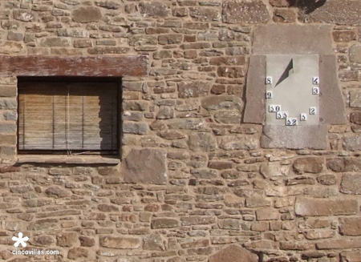

Reloj de sol moderno construido en una superficie rectangular de cemento que ciega una ventana de la fachada sur de la casa. Sin marco ni líneas horarias. Horas en números arábigos, de 8 de la mañana a 4 de la tarde, en pequeñas piezas hechas con molde (¿cerámica?). Cifr 1 de anzuelo. Gnomon triangular de chapa de hierro con pequeño recorte en el lado inferior.

Fotografías

CLARÀ. Francesc. Foto del reloj de sol del santuario de la Virgen de Sancho Abarca (Tauste), antes de la restauración.

GARCÍA. C. aragonia.blogspot.com. Santa María (Las Pedrosas).

RAMÓN GASPAR, J. www.cincovillas.com. Iglesia de Santa María del Rosario (Asín), iglesia de Nuestra Señora de la Esperanza (Farasdués), ermita de Santa María de Añesa (Ejea de los Caballeros, Zaragoza), finca Facoces (Biota), casa (Undués de Lerda).

OROÑEZ, J. L. Casa de Las Pedrosas, iglesia de Santa Agueda (Sierra de Luna).

SANZ FERRERUELA, F. Foto en blanco y negro de la iglesia de Santa maría del Rosario de Asín.

URTEAGA, M. Ermita de Yecra (Lacorvilla), convento de Monlora (Sierra de Luna), santuario de la Virgen de Sancho Abarca (Tauste).

